BỘ GIÁO DỤC VÀ ĐÀO TẠO
TRƯỜNG ĐẠI HỌC SƯ PHẠM KỸ THUẬT HƯNG YÊN



ĐỒ ÁN 1

XÂY DỰNG HỆ THỐNG QUẢN LÝ BÁN ĐIỆN THOẠI

NGÀNH: KHOA HỌC MÁY TÍNH
CHUYÊN NGÀNH: TRÍ TUỆ NHÂN TẠO VÀ KHOA HỌC DỮ LIỆU

SINH VIÊN: Vũ Trường Giang
MÃ LỚP: 124241
NGƯỜI HƯỚNG DẪN: TS. Phạm Minh Chuẩn

HƯNG YÊN – 2026

NHẬN XÉT

Nhận xét của giảng viên hướng dẫn:
.......................................................................................................................................
.......................................................................................................................................
.......................................................................................................................................
.......................................................................................................................................
.......................................................................................................................................
.......................................................................................................................................
.......................................................................................................................................
.......................................................................................................................................
.......................................................................................................................................
.......................................................................................................................................
.......................................................................................................................................
.......................................................................................................................................
.......................................................................................................................................
.......................................................................................................................................
.......................................................................................................................................
.......................................................................................................................................
.......................................................................................................................................
.......................................................................................................................................
.......................................................................................................................................
.......................................................................................................................................
.......................................................................................................................................
GIẢNG VIÊN HƯỚNG DẪN
(Ký và ghi rõ họ tên)

LỜI CAM ĐOAN

Em xin cam đoan đồ án “Xây dựng hệ thống quản lý bán điện thoại ” là kết quả thực hiện của bản thân em dưới sự hướng dẫn của thầy Phạm Minh Chuẩn.
Những phần sử dụng tài liệu tham khảo trong đồ án đã được nêu rõ trong phần tài liệu tham khảo. Các kết quả trình bày trong đồ án và chương trình xây dựng được hoàn toàn là kết quả do bản thân em thực hiện.
Nếu vi phạm lời cam đoan này, em xin chịu hoàn toàn trách nhiệm trước khoa và nhà trường.
Hưng Yên, ngày … tháng 06 năm 2026
Sinh viên

…………………………………..
LỜI CẢM ƠN

Để có thể hoàn thành đồ án này, lời đầu tiên em xin phép gửi lời cảm ơn tới bộ môn Khoa học máy tính, Khoa Công nghệ thông tin – Trường Đại học Sư phạm Kỹ thuật Hưng Yên đã tạo điều kiện thuận lợi cho em thực hiện đồ án môn học này.
Đặc biệt em xin chân thành cảm ơn thầy Phạm Minh Chuẩn đã rất tận tình hướng dẫn, chỉ bảo em trong suốt thời gian thực hiện đồ án vừa qua.
Em cũng xin chân thành cảm ơn tất cả các Thầy, các Cô trong Trường đã tận tình giảng dạy, trang bị cho em những kiến thức cần thiết, quý báu để giúp em thực hiện được đồ án này.
Mặc dù em đã có cố gắng, nhưng với trình độ còn hạn chế, trong quá trình thực hiện đề tài không tránh khỏi những thiếu sót. Em hy vọng sẽ nhận được những ý kiến nhận xét, góp ý của các Thầy cô về những kết quả triển khai trong đồ án.
Em xin trân trọng cảm ơn!

MỤC LỤC
NHẬN XÉT 2
MỤC LỤC 5
DANH MỤC CÁC THUẬT NGỮ 8
DANH MỤC CÁC BẢNG 9
DANH MỤC CÁC HÌNH VẼ, ĐỒ THỊ 12
CHƯƠNG 1: TỔNG QUAN VỀ ĐỀ TÀI 14
1.1. Lý do chọn đề tài 14
1.2. Mục tiêu của đề tài 15
1.2.1 Mục tiêu tổng quát 15
1.2.2 Mục tiêu cụ thể 15
1.3. Giới hạn và phạm vi của đề tài 15
1.3.1. Đối tượng nghiên cứu 15
1.3.2. Phạm vi nghiên cứu 15
1.4. Nội dung thực hiện 16
1.5. Phương pháp tiếp cận 16
CHƯƠNG 2: KHẢO SÁT VÀ PHÂN TÍCH HỆ THỐNG 17
2.1 Khảo sát và xác định yêu cầu hệ thống 17
2.1.1 Mô tả hệ thống phần mềm 17
2.1.2 Quy trình quản lý điện thoại: 18
2.1.3 Quy trình quản lý nhân viên: 19
2.1.4 Quy trình quản lý Thu nhận Bảo trì Sản phẩm 19
2.1.5 Quy trình quản lý hãng cung cấp sản phẩm 20
2.1.6 Quy trình quản lý hóa đơn 21
2.1.7 Quy trình quản lý khách hàng 21
2.1.8 Quy trình quản lý xuất nhập hàng 21
2.1.9 Quy trình quản lý Báo cáo thống kê và In báo cáo 22
2.2 Xác định các yêu cầu của hệ thống 22
2.3 Phân tích yêu cầu của hệ thống 27
Quản lý điện thoại 29
Quản lý nhân viên 35
Quản lý thu nhận và bảo trì sản phẩm 39
Quản lý hãng cung cấp 43
Quản lý hóa đơn 46
Quản lý khách hàng 51
Quàn lý xuất nhập hàng 55
Quàn lý báo cáo thống kê và xuất báo cáo 59
2.3 Biểu đồ lớp 63
3.2 Biểu đồ tuần tự 72
3.2.1 Danh sách biểu đồ tuần tự 72
Cơ sở dữ liệu 85
Lược đồ cơ sở dữ liệu 87
CHƯƠNG 3: XÂY DỰNG ỨNG DỤNG WINDOWS FORM 89
3.1 Triển Khai chức năng nghiệp vụ 89
3.1.2 Chức năng Quản lý nhân viên 91
3.1.3 Chức năng quản lý hóa đơn 92
3.1.4 Chức năng quản lý bán hàng 94
3.1.5 Chức năng quản lý phiếu nhập hàng 96
3.1.6 Chức năng Bảo trì sản phẩm 97
3.1.7 Chức năng quản lý báo cáo 99
3.2 Kiểm thử và triển khai ứng dụng 100
3.2.1 Kiểm thử 100
3.2.1.1 kiểm thử chức năng đăng nhập 100
3.2.1.2 kiểm thử thêm điện thoại 103
3.2.1.3 kiểm thử hóa đơn 104
3.3 Đóng gói ứng dụng 106
3.4 Triển khai ứng dụng 106
a) Môi trường phần cứng 106
b) Môi trường phần mềm 106
KẾT LUẬN 108
TÀI LIỆU THAM KHẢO 110

DANH MỤC CÁC THUẬT NGỮ

STT | Từ viết tắt | Cụm từ tiếng anh | Diễn giải
1 | HTML | Hypertext Markup Language | Ngôn ngữ đánh dấu siêu văn bản

DANH MỤC CÁC BẢNG

Bảng 1.1 Mô tả hệ thống phần mềm 16
Bảng 1.2 Xác định yêu cầu hệ thống 21
Bảng 1.3 các chức năng phi hệ thống 26
Bảng 1.3 các tác nhân 27
Bảng 1.4 Các usecase chính 27
Bảng 1.5 Dòng sự kiện chính 1- thêm mới 29
Bảng 1.6 Dòng sự kiện chính 2- xóa 30
Bảng 1.7 Dòng sự kiện chính 3-xóa 30
Bảng 1.8 Dòng sự kiện chính 4-tìm kiếm 31
Bảng 1.9 Dòng sự kiện phụ 1-thêm mới điện thoại 32
Bảng 2.1 Dòng sự kiện phụ 2 sửa danh sách điện thoại 32
Bảng 2.1 Dòng sự kiện phụ 3-xóa điện thoại 33
Bảng 2.2 Dòng sự kiện lỗi 1- lỗi thêm mới dữ liệu 33
Bảng 2.3 Dòng sự kiện lỗi 2-lỗi sửa sách 33
Bảng 2.4 Dòng sự kiện lỗi 3 : lỗi xóa điện thoại 34
Bảng 2.5 Dòng sự kiện chính: thêm mới nhân viên 35
Bảng 2.6 Dòng sự kiện chính: sửa danh sách nhân viên 36
Bảng 2.7 dòng sự kiện chính: xóa nhân viên 36
Bảng 2.8 Dòng sự kiện chính tìm kiếm nhân viên 36
Bảng 2.9 Dòng sự kiện phụ 1-thêm mới nhân viên 37
Bảng 3.0 Dòng sự kiện phụ 2 sửa danh sách nhân viên 37
Bảng 3.1 Dòng sự kiện phụ 3-xóa nhân viên 37
Bảng 3.2 Dòng sự kiện lỗi 1- lỗi thêm mới nhân viên 38
Bảng 3.3 Dòng sự kiện lỗi 2-lỗi sửa nhân viên 38
Bảng 3.4 Dòng sự kiện lỗi 3 : lỗi xóa nhân viên 38
Bảng 3.5 Dòng sự kiện chính - Tiếp nhận bảo trì 39
Bảng 3.6 Dòng sự kiện chính – sửa phiếu bảo trì 40
Bảng 3.7 Dòng sự kiện chính – xóa phiếu bảo trì 40
Bảng 3.8 Dòng sự kiện chính: Cập nhật trạng thái bảo trì 41
Bảng 3.9 dòng sự kiện chính: Tìm kiếm phiếu bảo trì 41
Bảng 3.10 Dòng sự kiện phụ 1-Xác nhận khi lập phiếu bảo trì 41
Bảng 4.1 Dòng sự kiện lỗi 1- Lỗi khi tiếp nhận bảo trì 42
Bảng 4.2 Dòng sự kiện lỗi 2- Lỗi định dạng dữ liệu 42
Bảng 4.3 Dòng sự kiện chính: thêm Thêm hãng cung cấp 43
Bảng 4.2 Dòng sự kiện chính: sửa hãng cung cấp 44
Bảng 4.3 Dòng sự kiện chính - Xóa hãng cung cấp 44
Bảng 4.4 Dòng sự kiện chính tìm kiếm hãng cung cấp 45
Bảng 4.5 Dòng sự kiện phụ hãng cung cấp 45
Bảng 4.6 Dòng sự kiện phụ 3 xóa hãng cung cấp 45
Bảng 4.7 Dòng sự kiện lỗi 1- lỗi thêm mới hãng cung cấp 45
Bảng 4.8 Dòng sự kiện lỗi 2-lỗi sửa hãng cung cấp 46
Bảng 4.9 Dòng sự kiện chính: thêm Tạo hóa đơn 47
Bảng 5.1 Dòng sự kiện chính: sửa hóa đơn 47
Bảng 5.2 Dòng sự kiện chính – Hủy hóa đơn 48
Bảng 5.3 Dòng sự kiện chính tìm kiếm hóa đơn 48
Bảng 5.4 Dòng sự kiện phụ 1 tạo mới hóa đơn 48
Bảng 5.5 Dòng sự kiện phụ 2 sửa hóa đơn 49
Bảng 5.6 Dòng sự kiện phụ 3 hủy hóa đơn 49
Bảng 5.7 Dòng sự kiện lỗi 1- lỗi tạo hóa đơn 49
Bảng 5.8 Dòng sự kiện lỗi 2-lỗi nhập sai thông tin 50
Bảng 5.9 Dòng sự kiện lỗi 3 : lỗi sai số lượng 50
Bảng 6.0 Dòng sự kiện chính:Thêm khách hàng 51
Bảng 6.1 Dòng sự kiện chính: sửa khách hàng 52
Bảng 6.2 Dòng sự kiện chính – Xóa khách hàng 52
Bảng 6.3 Dòng sự kiện chính tìm kiếm khách hàng 53
Bảng 6.4 Dòng sự kiện phụ 1 thêm khách hàng 53
Bảng 6.5 Dòng sự kiện phụ 2 sửa khách hàng 53
Bảng 6.6 Dòng sự kiện phụ 3 xóa khách hàng 54
Bảng 6.7 Dòng sự kiện lỗi 1- lỗi thêm khách hàng 54
Bảng 6.8 Dòng sự kiện lỗi 2-lỗi sửa khách hàng 54
Bảng 6.9 Dòng sự kiện lỗi 3 : lỗi xóa khách hàng 55
Bảng 7.0 Dòng sự kiện chính: thêm Tạo phiếu nhập hàng 56
Bảng 7.1 Dòng sự kiện chính: sửa phiếu nhập hàng 56
Bảng 7.2 Dòng sự kiện chính – Hủy phiếu nhập hàng 57
Bảng 7.3 Dòng sự kiện chính tìm kiếm phiếu nhập hàng 57
Bảng 7.4 Dòng sự kiện phụ 1 sửa hãng cung cấp 58
Bảng 7.5 Dòng sự kiện phụ 2 xóa phiếu nhập hàng 58
Bảng 7.6 Dòng sự kiện lỗi 1- sai thông tin phiếu nhập hàng 58
Bảng 7.7 Dòng sự kiện lỗi 2-sai số lượng nhập 59
Bảng 7.8 Dòng sự kiện chính: Thống kê doanh thu 59
Bảng 7.9 Dòng sự kiện chính: thống kê tồn kho 60
Bảng 8.0 Dòng sự kiện chính – Hủy phiếu nhập hàng 61
Bảng 8.1 Dòng sự kiện phụ - Xác nhận và thiết lập trước khi In báo cáo 61
Bảng 8.2 Dòng sự kiện lỗi – lỗi xuất file rỗng 61
Bảng 7.9 Danh sách biểu đồ lớp 63

DANH MỤC CÁC HÌNH VẼ, ĐỒ THỊ

Hình 2.1: Use case Tổng quát trang quản trị 28
Hình 2.1: Use case Quản lý điện thoại 30
Hình 2.5 Use case quản lý hóa đơn 47
Hình 2.7 quản lý xuất nhập hàng 56
Hình 2.8 thống kê xuất báo cáo 60
Hình 2.9 biểu đồ lớp tổng quát 65
Hình 3.1 mối quan hệ HangCungCap-DienThoai 65
Hình 3.2 mối quan hệ NhanVien-PhieuBaoTri/PhieuNhap/HoaDon/BaoCaoThongKe 66
Hình 3.3 Mối quan hệ KhachHang-HoaDon/PhieuBaoTri 66
Hình 3.4 Mối quan hệ DienThoai-ChiTietHoaDon/ChiTietPhieuNhap 67
Hình 3.5 Mối quan hệ DienThoai-PhieuBaoTri 67
Hình 3.6 Mối quan hệ PhieuNhap – ChiTietPhieuNhap 68
Hình 3.7 Mối quan hệ HoaDon– ChiTietHoaDon 68
Hình 3.8 biểu đồ đăng nhập 73
Hình 3.9 Biểu đồ quản lý thêm điện thoại 74
Hình 4.0 Biểu đồ sửa điện thoại 74
Hình 4.1 Biểu đồ xóa điện thoại 75
Hình 4.2 Biểu đồ thêm nhân viên 75
Hình 4.3 Biểu đồ sửa nhân viên 76
Hình 4.4 Biểu đồ xóa nhân viên 76
Hình 4.5 Tạo phiếu bảo trì 77
Hình 4.6 Sửa phiếu bảo trì 78
Hình 4.7 Xóa phiếu bảo trì 79
Hình 4.8 Thêm mới hãng cung cấp 79
Hình 4.9 Sửa hãng cung cấp 80
Hình 5.0 Xóa hãng cung cấp 80
Hình 5.1 Tạo hóa đơn 81
Hình 5.2 Sửa hóa đơn 82
Hình 5.3 Xóa hóa đơn 82
Hình 5.4 Thêm khách hàng 83
Hình 5.5 Sửa khách hàng 84
Hình 5.7 Thêm mới phiếu nhập hàng 85
Hình 5.8 Sửa phiếu nhập 85
Hình 5.9 Biểu đồ báo cáo thống kê 86
Hình 3.1 Quản lý Điện Thoại 90
Hình 3.2 Quản lý nhân viên 92
Hình 3.3 quản lý hóa đơn 94
Hình 3.4 Quản lý bán hàng 95
Hình 3.5 Quản lý phiếu nhập hàng 97
Hình 3.6 Chức năng Bảo trì sản phẩm 98
Hình 3.7 Quản lý báo cáo 100
Hình 3.8 Lỗi đăng nhập 102
Hình 3.9 Quên Mật Khẩu 102
Hình 3.10 Đăng nhập thành công 103
Hình 3.11 Giao diện trang chủ 103
Hình 3.12 Lỗi không nhập tên 104
Hình 3.13 lỗi không nhập đủ dữ liệu 104
Hình 3.14 lỗi không nhập số lượng 105
Hình 3.15 Thanh Toán Thành Công 105
Hình 3.16 Hủy hóa đơn thành công 106
Hình 3.17 Tạo phiếu bảo trì thành công 106

TỔNG QUAN VỀ ĐỀ TÀI

1.1. Lý do chọn đề tài
Hiện nay, công nghệ thông tin được xem là một ngành mũi nhọn của quốc gia, đặc biệt là các nước đang phát triển, tiến hành công nghiệp hóa - hiện đại hóa như nước ta. Sự bùng nổ thông tin và sự phát triển mạnh mẽ của kỹ thuật số đòi hỏi các đơn vị kinh doanh phải áp dụng tin học hóa vào tất cả các quy trình vận hành. Cùng với sự phát triển nhanh chóng của phần cứng, các phần mềm quản lý ngày càng trở nên đa dạng, hoàn thiện, giúp con người tối ưu hóa thời gian xử lý và tự động hóa các nghiệp vụ phức tạp, từ đó tăng độ chính xác và hiệu quả vượt trội trong công việc.
Cụ thể, đối với việc quản lý một cửa hàng kinh doanh thiết bị công nghệ như . Nếu không có sự hỗ trợ của tin học, việc vận hành đòi hỏi nguồn nhân lực lớn và quy trình chia thành nhiều khâu phức tạp như: Quản lý danh mục sản phẩm (iPhone, phụ kiện, linh kiện), quản lý nhân viên theo ca, quản lý hóa đơn khách hàng và đặc biệt là theo dõi số lượng tồn kho theo số IMEI/Serial của từng máy. Các công việc này nếu thực hiện thủ công sẽ tiêu tốn rất nhiều thời gian, công sức, nhưng độ chính xác lại không cao và thiếu tính đồng bộ. Các nghiệp vụ tra cứu tình trạng bảo hành, thống kê doanh số hay hiệu chỉnh thông tin sản phẩm trở nên rất vất vả. Bên cạnh đó, việc lưu trữ hồ sơ bằng giấy tờ truyền thống thường đồ sộ, dễ thất lạc và tốn kém chi phí.
Tại cửa hàng , với lượng khách hàng ngày càng tăng và nhu cầu sở hữu các dòng điện thoại cao cấp ngày càng lớn, để phục vụ khách hàng tốt hơn, nhanh chóng hơn, việc tin học hóa các khâu quản lý là một yêu cầu cấp thiết. Đặc biệt là trong công tác kiểm soát hàng hóa và quản lý doanh thu, bởi phương thức quản lý thủ công hiện tại đã bộc lộ nhiều hạn chế nghiêm trọng:
- Tra cứu thông tin: Việc kiểm tra tình trạng còn hàng, cấu hình chi tiết (dung lượng, màu sắc) hay giá bán của từng dòng điện thoại mất nhiều thời gian và dễ nhầm lẫn.
- Lưu trữ dữ liệu: Hồ sơ nhập - xuất kho, danh sách khách hàng và các giao dịch tài chính cần quá nhiều loại giấy tờ cồng kềnh, khó bảo quản lâu dài.
- Cập nhật dữ liệu: Việc cập nhật giá thị trường hoặc thay đổi thông tin sản phẩm hàng ngày diễn ra chậm chạp.
- Báo cáo thống kê: Gặp nhiều khó khăn trong việc tổng kết doanh thu theo ngày/tháng hoặc kiểm kê hàng tồn kho định kỳ, nhất là khi cần dữ liệu báo cáo đột xuất cho quản lý.

1.2. Mục tiêu của đề tài

1.2.1 Mục tiêu tổng quát
Xây dựng được một chương trình hỗ trợ quá trình quản lý cửa hàng điện thoại

1.2.2 Mục tiêu cụ thể
Hệ thống quản lý cửa hàng bán điện thoại cần đạt được những mục tiêu sau:
-Hệ thống quản lý Điện thoại
-Hệ thống quản lý nhân viên
-Hệ thống quản lý thu nhận bảo trì sản phẩm
-Hệ thống phải quản lý được hãng cung cấp sản phẩm
-Hệ thống quản lý nhập hóa đơn
-Hệ thống phải quản lý được hóa đơn
-Hệ thống quản lý khách hàng
-Hệ thống quản lý xuất nhập hàng
-Hệ thống phải thống kê được sản phẩm bán chạy, số lượng sản phẩm bán và in báo cáo

1.3. Giới hạn và phạm vi của đề tài

1.3.1. Đối tượng nghiên cứu
- Đối tượng nghiên cứu: Phần mềm quản lý bán lẻ điện thoại di động (thương hiệu ).
- Khách thể nghiên cứu:
+ Các chủ cửa hàng điện thoại vừa và nhỏ có nhu cầu tin học hóa quy trình quản lý.
+ Quy trình vận hành thực tế của một cửa hàng bán lẻ thiết bị di động (nhập hàng, kiểm tra IMEI, bán hàng, bảo hành).
+ Các phần mềm, hệ thống quản lý bán hàng công nghệ phổ biến hiện nay để học hỏi tính năng.

1.3.2. Phạm vi nghiên cứu
- Phạm vi không gian: Triển khai và áp dụng tại cửa hàng điện thoại .
- Phạm vi thời gian: Nghiên cứu và thực hiện trong học kỳ này.
- Ý nghĩa khoa học: Tổng hợp và hệ thống hóa các chức năng cần thiết để quản lý một cửa hàng công nghệ; góp phần tối ưu hóa quy trình quản lý thu chi, nhân sự và hàng hóa một cách khoa học, chính xác.
- Thực tiễn của đề tài: Sản phẩm có tính ứng dụng cao, có thể tùy biến để áp dụng cho các cửa hàng kinh doanh điện thoại di động hoặc thiết bị điện tử tương tự.

1.4. Nội dung thực hiện
- Trình bày lý do lựa chọn đề tài và mục tiêu hướng đến và nội dung cơ bản của đề tài;
- Trình bày được quy trình xây dựng phần mềm, một số cấu trúc dữ liệu được sử dụng, nguyên lý lập trình hướng đối tượng và phương thức xử lý dữ liệu với tệp văn bản;
- Mô tả các chức năng của chương trình, trình tự thiết kế cấu trúc dữ liệu và giao diện cho chương trình;
- Xây dựng cơ sở dữ liệu, cài đặt các chức năng, kiểm thử và triển khai ứng dụng.

1.5. Phương pháp tiếp cận
- Khảo sát các trang web quán lý quy trình vận hành của các website, phần mềm quản lý bán lẻ điện thoại lớn (như Thế Giới Di Động, FPT Shop) và các phần mềm quản lý bán hàng phổ biến (như KiotViet, Sapo)
- Khảo sát các thông tin thực tế từ chủ quán, nhân viên, khách hàng;

KHẢO SÁT VÀ PHÂN TÍCH HỆ THỐNG

2.1 Khảo sát và xác định yêu cầu hệ thống
    - Mô tả các yêu cầu về nghiệp về nghiệp vụ của hệ thống
Hệ thống quản lý cửa hàng điện thoại cần giải quyết các quy trình nghiệp vụ cơ bản sau:
- Nghiệp vụ nhập hàng: Khi có lô hàng iPhone mới về, nhân viên kho nhập thông tin vào hệ thống bao gồm: Model máy, số lượng, giá nhập và đặc biệt là danh sách số IMEI/Serial tương ứng để quản lý bảo hành.
- Nghiệp vụ bán hàng: Khi khách hàng chọn máy, nhân viên lập hóa đơn. Hệ thống sẽ kiểm tra trạng thái máy trong kho, áp dụng các chương trình khuyến mãi (nếu có), sau đó xuất hóa đơn và tự động trừ số lượng trong kho.
- Nghiệp vụ quản lý kho: Hệ thống theo dõi biến động hàng hóa (nhập/xuất/tồn), hỗ trợ kiểm kê định kỳ để đảm bảo khớp giữa số lượng máy thực tế và trên phần mềm.
- Nghiệp vụ báo cáo: Cuối ngày hoặc cuối tháng, quản lý có thể xem báo cáo tổng kết về doanh thu, lợi nhuận và các mặt hàng bán chạy để đưa ra quyết định nhập hàng.

2.1.1 Mô tả hệ thống phần mềm
Bảng 2..1 Mô tả hệ thống phần mềm
STT | Tên yêu cầu
1 | Thêm thông tin Điện thoại, Phụ kiện, Nhân viên, Hóa đơn bán hàng, Chi tiết hóa đơn, Phiếu nhập kho, Nhà cung cấp, Khách hàng..
2 | Sửa thông thông tin sản phẩm (giá bán, cấu hình), cập nhật thông tin nhân viên, chỉnh sửa thông tin nhà cung cấp hoặc khách hàng thân thiết.
3 | Tra cứu nhanh sản phẩm theo tên, theo mã IMEI, tìm hóa đơn theo ngày hoặc theo số điện thoại khách hàng, tìm kiếm nhân viên.
4 | Xóa các bản ghi nhập sai, xóa nhân viên đã nghỉ việc hoặc các mặt hàng không còn kinh doanh (thường là xóa mềm/ẩn đi để lưu trữ).
5 | Tra cứu bảo hành, Tiếp nhận sửa chữa
6 | Tổng hợp doanh thu theo thời gian, thống kê số lượng tồn kho theo từng dòng máy, báo cáo danh sách máy chuẩn bị hết hạn bảo hành.

2.1.2 Quy trình quản lý điện thoại:
Khi thêm một điện thoại mới vào hệ thống, nhân viên cần nhập đầy đủ các thông tin chi tiết gồm: tên điện thoại, hãng sản xuất (Apple, Samsung, Xiaomi...), thông số kỹ thuật (Chip, RAM, ROM, dung lượng pin), mô tả sản phẩm, trạng thái kinh doanh (đang bán hoặc ngừng bán), hình ảnh (nếu có), và chọn danh mục tương ứng (Smartphone, Tablet, Phụ kiện) từ danh sách đã có.
Thông tin về giá nhập và số lượng tồn kho sẽ không được nhập trực tiếp trong bảng sản phẩm mà sẽ được hệ thống cập nhật tự động thông qua Quy trình nhập hàng và quản lý theo mã IMEI để đảm bảo tính chính xác cho từng đơn vị sản phẩm.
Mỗi chiếc điện thoại có thể kèm theo nhiều đặc trưng kỹ thuật cụ thể như: kích thước màn hình, độ phân giải camera, hỗ trợ 5G, hệ điều hành... giúp việc quản lý và tư vấn khách hàng được chi tiết hơn. Nếu sản phẩm cần cập nhật thông tin như thay đổi giá niêm yết, chỉnh sửa mô tả kỹ thuật hoặc thay đổi trạng thái kinh doanh (ví dụ: tạm hết hàng), nhân viên có thẩm quyền có thể thực hiện thao tác cập nhật. Trong trường hợp dòng máy đó đã cũ, không còn sản xuất hoặc cửa hàng ngừng kinh doanh, nhân viên sẽ chuyển trạng thái sản phẩm thành "ngừng kinh doanh" thay vì xóa vĩnh viễn để đảm bảo tính toàn vẹn của dữ liệu lịch sử hóa đơn và báo cáo.
Hệ thống cũng hỗ trợ chức năng tìm kiếm điện thoại thông minh theo mã sản phẩm, tên máy hoặc số IMEI. Đồng thời, cho phép lọc sản phẩm theo hãng, theo khoảng giá hoặc trạng thái kinh doanh. Hệ thống tích hợp tính năng xuất báo cáo thống kê danh mục sản phẩm đang kinh doanh, sản phẩm bán chạy, lượng hàng tồn kho lâu ngày, cũng như tổng giá trị hàng tồn để hỗ trợ chủ cửa hàng lập kế hoạch nhập hàng và triển khai các chương trình khuyến mãi hiệu quả hơn.

2.1.3 Quy trình quản lý nhân viên:
- Để quản lý nhân viên cần thêm các thông tin nhân viên: mã nhân viên, tên nhân viên, giới tính, chức vụ, quê quán, số điện thoại, số CMND, mã khu vực;
- Nhân viên có thể cập nhật các thông tin cá nhân của nhân viên đó, còn thông tin liên quan đến cửa hàng sẽ bị khóa và chỉ được phép người quản lý cập nhật;
- Người quản lý được phép tra cứu, xóa tất cả thông tin của các nhân viên
- Nhân viên có thể tra cứu thông tin của cá nhân nhân viên đó;
- Khi xóa nhân viên chức vụ quản lý sẽ cập nhật khu vực đó chưa có quản lý.
- Hệ thống ghi nhận thời gian đăng nhập/đăng xuất hàng ngày để tính ngày công làm việc.
- Hệ thống tự động trích xuất dữ liệu từ các hóa đơn đã thanh toán để tính phần trăm hoa hồng cho nhân viên bán được máy đó.
- Tổng hợp lương: Cuối tháng, hệ thống tự động xuất bảng lương dựa trên: Lương cơ bản + Phụ cấp + Hoa hồng doanh số - Các khoản phạt/tạm ứng.

2.1.4 Quy trình quản lý Thu nhận Bảo trì Sản phẩm
Khi khách hàng mang thiết bị đến yêu cầu bảo trì hoặc sửa chữa, nhân viên sẽ thực hiện quy trình tiếp nhận thông qua hệ thống. Đầu tiên, nhân viên nhập số IMEI hoặc số điện thoại của khách hàng để hệ thống tự động truy xuất lịch sử mua hàng. Tại đây, hệ thống sẽ hiển thị các thông tin chi tiết về sản phẩm (tên máy, ngày kích hoạt bảo hành, thời hạn bảo hành còn lại) và thông tin chủ sở hữu.
Nếu sản phẩm đủ điều kiện bảo hành hoặc khách hàng đồng ý sửa chữa dịch vụ, nhân viên sẽ lập Phiếu tiếp nhận bảo trì. Nội dung phiếu bao gồm: mô tả tình trạng hư hỏng thực tế (lỗi màn hình, nguồn, pin...), tình trạng ngoại quan của máy (trầy xước, móp méo), các phụ kiện đi kèm (nếu có) và ngày hẹn trả máy dự kiến. Hệ thống sẽ tự động gán một mã phiếu bảo trì duy nhất để theo dõi suốt quá trình.
Trong suốt giai đoạn bảo trì, nhân viên kỹ thuật sẽ cập nhật liên tục các trạng thái của sản phẩm trên hệ thống như: "Đang kiểm tra", "Đang chờ linh kiện", "Đang sửa chữa" hoặc "Đã sửa xong". Đối với các trường hợp thay thế linh kiện, hệ thống cho phép ghi nhận các linh kiện đã sử dụng để tính toán chi phí.
Khi quá trình sửa chữa hoàn tất, hệ thống sẽ thông báo để nhân viên liên hệ với khách hàng. Tại bước trả máy, nhân viên sẽ kiểm tra lại toàn bộ chức năng cùng khách hàng, cập nhật kết quả xử lý và đóng phiếu bảo trì. Mọi thông tin về nội dung sửa chữa, linh kiện thay thế và lịch sử bảo trì sẽ được lưu lại trong hồ sơ sản phẩm theo số IMEI, giúp cửa hàng dễ dàng quản lý thông tin hậu mãi và báo cáo thống kê về các lỗi thường gặp trên các dòng máy để có kế hoạch kinh doanh phù hợp.

2.1.5 Quy trình quản lý hãng cung cấp sản phẩm
- Quy trình quản lý nhà cung cấp cho phép cửa hàng lưu trữ và điều phối mối quan hệ với các đối tác cung ứng điện thoại và linh kiện. Khi bắt đầu hợp tác với một hãng hoặc đơn vị phân phối mới, nhân viên quản lý sẽ tiến hành khởi tạo thông tin nhà cung cấp trên hệ thống. Các thông tin bắt buộc bao gồm: tên nhà cung cấp (ví dụ: Công ty Samsung Vina, Nhà phân phối Digiworld...), mã số thuế, địa chỉ văn phòng, số điện thoại liên lạc và người đại diện kinh doanh.
Hệ thống cung cấp danh mục để phân loại nhà cung cấp theo từng nhóm hàng chính (ví dụ: chuyên cung cấp máy Apple, chuyên linh kiện Xiaomi, hoặc phụ kiện tổng hợp) giúp việc tìm kiếm nguồn hàng khi cần nhập kho trở nên nhanh chóng. Thông tin về các chính sách ưu đãi, chiết khấu và thời hạn thanh toán thỏa thuận cũng được ghi nhận để hỗ trợ bộ phận kế toán trong việc quản lý công nợ.
Trong quá trình vận hành, nhân viên có thể cập nhật thông tin liên lạc nếu có sự thay đổi hoặc theo dõi lịch sử các lô hàng đã từng nhập từ nhà cung cấp đó. Nếu một đối tác không còn cung cấp hàng hóa hoặc gặp vấn đề về uy tín, hệ thống cho phép chuyển trạng thái sang "Ngừng hợp tác" thay vì xóa bỏ để giữ lại lịch sử đối soát các hóa đơn nhập hàng trong quá khứ.
Bên cạnh đó, hệ thống tích hợp chức năng đánh giá nhà cung cấp dựa trên các tiêu chí như: tính đúng hạn của lô hàng, tỷ lệ hàng lỗi (IMEI phải bảo hành) và sự ổn định về giá. Chức năng thống kê giúp chủ cửa hàng dễ dàng xuất báo cáo về tổng giá trị hàng hóa đã nhập từ mỗi hãng trong một khoảng thời gian nhất định, từ đó có cơ sở để đàm phán các hợp đồng nhập hàng lớn hơn hoặc chuyển đổi đối tác cung ứng nhằm tối ưu hóa lợi nhuận cho cửa hàng.

2.1.6 Quy trình quản lý hóa đơn
- Khi phát sinh giao dịch, nhân viên khởi tạo hóa đơn mới bằng cách nhập số điện thoại để hệ thống truy xuất hoặc thêm mới thông tin khách hàng. Sau đó, nhân viên thực hiện quét mã imei của sản phẩm; hệ thống sẽ tự động kiểm tra trạng thái máy trong kho, áp dụng đơn giá và các chương trình khuyến mãi hiện hành.
Sau khi khách hàng xác nhận thanh toán, hệ thống thực hiện chốt giao dịch, tự động chuyển trạng thái các mã IMEI đã chọn sang "Đã bán" và lưu trữ lịch sử vào cơ sở dữ liệu. Hóa đơn được in ra kèm theo thông tin bảo hành để giao cho khách hàng. Đồng thời, dữ liệu hóa đơn sẽ được cập nhật tức thời vào phân hệ báo cáo doanh thu để quản lý theo dõi, đảm bảo tính chính xác và tránh thất thoát hàng hóa.

2.1.7 Quy trình quản lý khách hàng
Khi có khách hàng mới, nhân viên nhập các thông tin cơ bản gồm: họ tên, số điện thoại, địa chỉ và ngày sinh vào hệ thống. Đối với khách hàng cũ, nhân viên chỉ cần tra cứu qua số điện thoại để hệ thống tự động hiển thị thông tin và lịch sử giao dịch. Nhân viên có thể thực hiện cập nhật thông tin nếu có sự thay đổi hoặc chỉnh sửa sai sót trong quá trình lưu trữ.
Hệ thống tự động liên kết mỗi khách hàng với danh sách số imei đã mua để phục vụ tra cứu bảo hành nhanh chóng. Dựa trên tổng giá trị hóa đơn đã thanh toán, hệ thống sẽ phân loại hạng thành viên (Thân thiết, VIP) để áp dụng các chính sách chiết khấu tương ứng. Ngoài ra, hệ thống hỗ trợ lọc danh sách khách hàng theo nhóm hoặc thời gian mua hàng để xuất báo cáo, giúp quản lý triển khai các chương trình chăm sóc và ưu đãi phù hợp, nhằm tối ưu hóa hiệu quả kinh doanh.

2.1.8 Quy trình quản lý xuất nhập hàng
Khi nhận hàng từ nhà cung cấp, nhân viên khởi tạo phiếu nhập, chọn tên hãng cung cấp và tiến hành quét mã IMEI cho từng đơn vị máy. Hệ thống yêu cầu nhập đơn giá nhập và các thông số cấu hình cụ thể; sau khi hoàn tất, trạng thái của các mã IMEI này sẽ được cập nhật thành "Trong kho", đồng thời tổng số lượng tồn kho của sản phẩm đó tự động tăng lên tương ứng.
Đối với quy trình Xuất hàng: Hàng hóa được xuất ra khỏi kho chủ yếu thông qua hóa đơn bán hàng hoặc phiếu chuyển kho bảo trì. Khi mã IMEI được xác nhận xuất, hệ thống sẽ tự động chuyển trạng thái của mã đó sang "Đã bán" hoặc "Đang bảo trì" để ngăn chặn việc xuất trùng lặp. Hệ thống hỗ trợ tra cứu lịch sử xuất nhập theo thời gian, giúp quản lý kiểm soát chặt chẽ tỉ lệ hàng tồn, cảnh báo khi sản phẩm chạm ngưỡng tối thiểu và xuất báo cáo tổng giá trị kho hàng để phục vụ việc lập kế hoạch kinh doanh

2.1.9 Quy trình quản lý Báo cáo thống kê và In báo cáo
Quy trình này tập hợp dữ liệu từ tất cả các phân hệ nhằm cung cấp cái nhìn tổng thể về hiệu quả kinh doanh của cửa hàng. Dựa trên dữ liệu từ hóa đơn bán hàng, phiếu nhập và kho hàng, hệ thống thực hiện tổng hợp số liệu theo các tiêu chí: doanh thu, lợi nhuận, số lượng sản phẩm đã bán và tồn kho thực tế.
Người quản lý có thể lựa chọn các loại báo cáo cụ thể như: báo cáo doanh số theo nhân viên, danh sách sản phẩm bán chạy, hoặc thống kê hàng tồn theo hãng sản xuất trong một khoảng thời gian nhất định (ngày, tháng, năm). Hệ thống hỗ trợ hiển thị dữ liệu dưới dạng biểu đồ trực quan giúp việc phân tích trở nên dễ dàng hơn. Sau khi lọc và kiểm tra số liệu, người dùng có thể thực hiện chức năng In báo cáo trực tiếp hoặc xuất dữ liệu ra các định dạng file phổ biến (như Excel, PDF).

  - Xác định các yêu cầu của hệ thống
Bảng 2.2 Xác định yêu cầu hệ thống
Mục | Tên yêu cầu | Người sử dụng | Mô tả yêu cầu
I | Chức năng chính
1 | Quản lý nhân viên | Quản lý | + Hệ thống cho phép thêm, sửa, xóa, cập nhật thông tin nhân viên .  + Khi xóa nhân viên, các dữ liệu liên quan đến doanh số bán hàng và bảng lương sẽ bị ảnh hưởng tùy theo chức vụ (Nhân viên bán hàng/Kỹ thuật).
2 | Quản lý điện thoại | Quản lý | +Hệ thống quản lý thông tin điện thoại  +Chỉ quản lý mới có thể cập nhật ,thêm,sửa,xóa.  +Nhân viên chỉ có thể xem danh sách ,lọc sản phẩm,lập hóa đơn cho sản phẩm.
3 | Quản lý thu nhận và bảo trì sản phẩm | Nhân viên | +Hệ thống cho phép người dùng quản lý các thông tin của các bàn trong cửa hàng.  +Khi khách hàng chọn món xong và mua hàng người dùng sẽ chọn bàn và cập nhật tình trạng cho bàn đó. Nếu bàn có người sẽ cập nhật bàn đã full, nếu không ai ngồi sẽ cập nhật bàn trống, nếu có ai đặt trước sẽ cập nhật bàn đã đặt
4 | Quản lý hãng cung cấp sản phẩm | Quản lý | + Hệ thống cho phép thêm mới, chỉnh sửa thông tin hoặc xóa các hãng sản xuất/nhà cung cấp.  + Lưu trữ các thông tin cơ bản: Tên hãng, Quốc gia, Thông tin liên hệ (Số điện thoại/Email đại diện), Địa chỉ văn phòng.
5 | Quản lý hóa đơn | Quản lý | + Hệ thống cho phép người dùng quản lý các hóa đơn thanh toán của khách hàng.  +Khi khách hàng thanh toán các món ăn đã mua, người dùng sẽ tạo một hóa đơn và nhập thông tin hóa đơn đó.  +Sau khi nhập xong thông tin hóa đơn hệ thống tự động chuyển đến giao diện chi tiết hóa đơn. Người dùng sẽ tiếp tục nhập thông tin cần thiết các món ăn, hàng hóa mà khách hàng đã đặt để từ đó tính ra được số tiền khách phải trả
6 | Quản lý khách hàng | Nhân viên | + Hệ thống cho phép lưu trữ và quản lý thông tin khách hàng bao gồm: Mã KH, Họ tên, Số điện thoại (dùng làm khóa chính/duy nhất), Địa chỉ, Loại khách hàng. Tự động ghi nhận lịch sử giao dịch và tổng chi tiêu của mỗi khách hàng khi hoàn tất hóa đơn.
7 | Quản lý xuất nhập hàng | Quản lý | + Hệ thống cho phép lập phiếu nhập hàng từ các Nhà cung cấp đã có trong danh mục.  + Yêu cầu nhập các thông tin: Mã phiếu nhập, Ngày nhập, Nhà cung cấp, Danh sách điện thoại, Đơn giá nhập và số lượng.
3 | Báo cáo thống kê và xuất hóa đơn | Quản lý | + Hệ thống tự động tổng hợp dữ liệu từ các hóa đơn bán và phiếu nhập để tính toán doanh thu, chi phí và lợi nhuận.  + Cho phép lọc dữ liệu theo thời gian (Ngày/Tháng/Năm) hoặc theo danh mục (Hãng máy, Loại sản phẩm).
II | Chức năng hệ thống
1 | Đăng nhập/đăng xuất | Hệ thống | - Khi người dùng đăng nhập thành công đúng tên tài khoản và mật khẩu, các chức năng tương ứng với quyền hạn (Admin/Staff) mới có thể sử dụng.  - Khi đăng xuất, hệ thống sẽ xóa phiên làm việc hiện tại và quay trở về màn hình đăng nhập.
2 | Chức năng Quản lý điện thoại (Thêm/Sửa/Xóa/tìm kiếm) | Hệ thống | - Cập nhật thông tin chi tiết: Mã máy, Tên sản phẩm, Hãng, Cấu hình (CPU, RAM, ROM), Đơn giá nhập, Đơn giá bán, Số lượng tồn, Hình ảnh và Trạng thái (Ngừng bán hoặc Đang bán).  - Quản lý danh sách mã imei định danh riêng cho từng chiếc điện thoại.  - Tìm kiếm theo tên điện thoại, mã imei,theo giá bán
3 | Chức năng Quản lý nhân viên (Thêm/Sửa/Xóa/Đổi mật khẩu/xuất thông tin) |  | - Cho phép Quản lý cập nhật: Mã NV, Họ tên, Giới tính, Chức vụ, SĐT, Email, Tên đăng nhập và Mật khẩu.  - Chức năng đổi mật khẩu do nhân viên tự thực hiện để bảo mật cá nhân.  - Hỗ trợ xuất danh sách nhân viên ra file Excel.
4 | Chức năng Quản lý Hãng cung cấp (Thêm/Sửa/Xóa/Tìm kiếm) |  | - Cập nhật thông tin: Mã hãng, Tên hãng (Apple, Samsung...), Quốc gia và Thông tin liên hệ.  - Một hãng sản xuất có thể cung cấp nhiều dòng điện thoại khác nhau.
5 | Chức năng Quản lý khách hàng (Thêm/Sửa/Xóa/Export) |  | - Cập nhật hồ sơ khách hàng: Mã KH, Họ tên, Giới tính, Số điện thoại (dùng để tra cứu), Địa chỉ và hạng thành viên.  - Hỗ trợ xuất dữ liệu khách hàng thân thiết để thực hiện các chương trình khuyến mãi.
6 | Chức năng Quản lý bảo trì sản phẩm |  | - Tiếp nhận thiết bị lỗi, ghi nhận tình trạng hỏng hóc dựa trên mã imei  - Cập nhật trạng thái bảo trì (Chờ sửa/Đã xong) và ngày hẹn trả máy cho khách hàng.
7 | Chức năng Tìm kiếm hóa đơn & Lọc theo ngày |  | - Tìm kiếm nhanh hóa đơn qua Mã hóa đơn hoặc Số điện thoại khách hàng.  - Hỗ trợ lọc danh sách hóa đơn bán/nhập theo khoảng thời gian tùy chọn (từ ngày... đến ngày...)
8 | Chức năng Thống kê báo cáo và xuất báo cáo |  | - Thống kê tổng doanh thu, chi phí nhập hàng và lợi nhuận theo khoảng thời gian được chọn.  - Hiển thị số liệu trực quan bằng biểu đồ (cột hoặc đường) và hỗ trợ in báo cáo thống kê.

Bảng 2.3 các chức năng phi hệ thống
Mục | Tên yêu cầu | Mô tả yêu cầu
1 | Giao diện | Giao diện dễ sử dụng
2 | Bảo mật | Có phân quyền

2.3 Phân tích yêu cầu của hệ thống
2.3.1 Mô hình Usecase
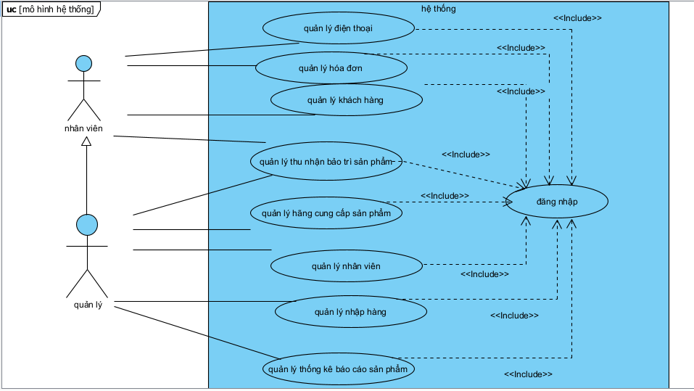

Hình 2.1: Use case Tổng quát trang quản trị
Bảng 2.4 các tác nhân
STT | Tên Actor | Ý nghĩa/Ghi chú
1 | Nhân viên | Thao tác tạo hoá đơn, quản lý thông  tin khách hàng
2 | Quản lý | Quản lý tất cả thông tin của quán,  quản lý thông tin tài khoản trong ứng dụng

Bảng 2.5 Các usecase chính
STT | Tên Use-case | Ý nghĩa/Ghi chú
1 | Quản lý Điện thoại | Cập nhật danh mục sản phẩm, cấu hình máy, hãng sản xuất và giá niêm yết.
2 | Quản lý Nhân viên | Quản lý hồ sơ nhân sự, cấp tài khoản và phân quyền cho nhân viên bán hàng.
3 | Quản lý Thu nhận & Bảo trì | Tiếp nhận máy lỗi, lập phiếu hẹn sửa chữa, quản lý tình trạng bảo trì sản phẩm
4 | Quản lý Hãng cung cấp | Lưu trữ thông tin đối tác cung cấp hàng hóa (Samsung, Apple, Xiaomi,...) để nhập hàng.
5 | Quản lý Hóa đơn | Tạo hóa đơn bán lẻ, quản lý các mã IMEI đã xuất, tính chiết khấu và in hóa đơn cho khách.
6 | Quản lý Khách hàng | Lưu trữ thông tin cá nhân khách hàng, tra cứu lịch sử mua sắm và chính sách ưu đãi.
7 | Quản lý Xuất nhập hàng | Theo dõi luồng hàng hóa nhập kho từ NCC và xuất kho giao cho khách hoặc bảo hành.
8 | Thống kê & In báo cáo | Tổng hợp số liệu sản phẩm bán chạy, doanh thu định kỳ và thực hiện in báo cáo giấy.
9 | Quản lý tài khoản | Đăng nhập, đổi mật khẩu và phân quyền truy cập cho từng nhân viên.

.3 Phân tích yêu cầu của hệ thống
3.3.1 Mô hình Usecase

Hình 3.1: Use case Tổng quát trang quản trị
Bảng 3.4 các tác nhân
STT | Tên Actor | Ý nghĩa/Ghi chú
1 | Nhân viên | Thao tác tạo hoá đơn, quản lý thông  tin khách hàng
2 | Quản lý | Quản lý tất cả thông tin của quán,  quản lý thông tin tài khoản trong ứng dụng

Bảng 3.5 Các usecase chính
STT | Tên Use-case | Ý nghĩa/Ghi chú
1 | Quản lý Điện thoại | Cập nhật danh mục sản phẩm, cấu hình máy, hãng sản xuất và giá niêm yết.
2 | Quản lý Nhân viên | Quản lý hồ sơ nhân sự, cấp tài khoản và phân quyền cho nhân viên bán hàng.
3 | Quản lý Thu nhận & Bảo trì | Tiếp nhận máy lỗi, lập phiếu hẹn sửa chữa, quản lý tình trạng bảo trì sản phẩm
4 | Quản lý Hãng cung cấp | Lưu trữ thông tin đối tác cung cấp hàng hóa (Samsung, Apple, Xiaomi,...) để nhập hàng.
5 | Quản lý Hóa đơn | Tạo hóa đơn bán lẻ, quản lý các mã IMEI đã xuất, tính chiết khấu và in hóa đơn cho khách.
6 | Quản lý Khách hàng | Lưu trữ thông tin cá nhân khách hàng, tra cứu lịch sử mua sắm và chính sách ưu đãi.
7 | Quản lý Xuất nhập hàng | Theo dõi luồng hàng hóa nhập kho từ NCC và xuất kho giao cho khách hoặc bảo hành.
8 | Thống kê & In báo cáo | Tổng hợp số liệu sản phẩm bán chạy, doanh thu định kỳ và thực hiện in báo cáo giấy.
9 | Quản lý tài khoản | Đăng nhập, đổi mật khẩu và phân quyền truy cập cho từng nhân viên.

Quản lý điện thoại
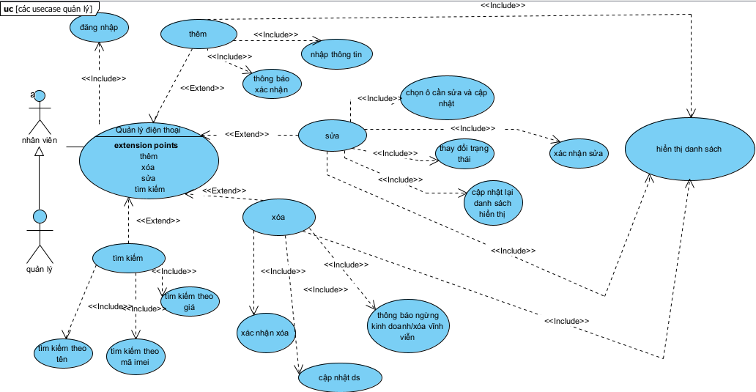

Hình 3.2: Use case Quản lý điện thoại

- Dòng sự kiện chính
Bảng 3.6 Dòng sự kiện chính 1- thêm mới
Hành động của tác nhân | Phản ứng của hệ thống
Thêm mới
1. Người dùng yêu cầu chức năng thêm thông tin điện thoại | 2. Hệ thống hiển thị giao diện thêm điện thoại
3. Người dùng nhập thông tin điện thoại (Mã máy, Tên máy, Hãng sản xuất, Cấu hình, Đơn giá nhập, Đơn giá bán, Số lượng, Hình ảnh, Trạng thái (0-hết bán, 1-còn bán)). Nhấn thêmthông tin | 4. Hệ thống xử lý  4.1. Kiểm tra thông tin điện thoại từ giao diện  4.2. Kiểm tra điện thoại đã tồn tại hay chưa?  4.2.1. Nếu điện thoại đã tồn tại:  4.2.1.1. Thông báo tồn tại mã máy  4.2.2. Nếu điện thoại chưa tồn tại:  4.2.2.1. Thêm mới bản ghi vào CSDL  4.3. Thông báo thành công

Hành động của tác nhân | Phản ứng của hệ thống
Sửa
1. Người dùng yêu cầu chức năng sửa thông tin điện thoại | 2. Hệ thống hiển thị giao diện sửa điện thoại
3. Người dùng tìm kiếm điện thoại cần sửa và nhấn chọn | 4. Hệ thống hiển thị điện thoại cần tìm  4.1. Tìm thấy điện thoại  4.1.1. Hiển thị thông tin điện thoại lên các ô nhập liệu  4.2. Không tìm thấy  4.2.1. Hiển thị thông báo điện thoại không tồn tại
5. Người dùng thay đổi thông tin cần thiết và nhấn cập nhật | 6. Hệ thống xử lý cập nhật dữ liệu mới và thông báo thành công

Bảng 3.7 Dòng sự kiện chính 2- xóa

Hành động của tác nhân | Phản ứng của hệ thống
Xóa
1. Người dùng yêu cầu chức năng xóa thông tin điện thoại | 2. Hệ thống hiển thị giao diện xóa điện thoại
3. Người dùng tìm kiếm điện thoại cần xóa và nhấn chọn | 4. Hệ thống hiển thị điện thoại cần tìm  4.1. Tìm thấy điện thoại  4.1.1. Hiển thị điện thoại lên màn hình xác nhận  4.2. Không tìm thấy  4.2.1. Hiển thị thông báo điện thoại không tồn tại
5. Người dùng chuyển trạng thái từ 1 sang 0 nếu muốn xóa (ẩn) hoặc ngược lại, rồi nhấn xóa | 6. Hệ thống xử lý  6.1. Kiểm tra thông tin điện thoại từ giao diện  6.2. Hiển thị cảnh báo "Bạn có chắc chắn muốn xóa/ngừng bán sản phẩm này không?"  6.2.1. Nếu tác nhân chọn Có:  6.2.1.1. Hộp thoại biến mất, cập nhật trạng thái/xóa thông tin khỏi danh sách hiển thị  6.2.2. Nếu tác nhân chọn Không:  6.2.2.1. Hộp thoại biến mất, giữ nguyên dữ liệu  6.3. Thông báo thao tác thành công

Bảng 3.9 Dòng sự kiện chính 4-tìm kiếm
Hành động của tác nhân | Phản ứng của hệ thống
Tìm kiếm
1. Người dùng chọn chức năng tra cứu thông tin điện thoại | 2. Hệ thống hiển thị giao diện danh sách điện thoại và các bộ lọc (Hãng, giá,mã imei)
3. Người dùng nhập từ khóa tìm kiếm hoặc chọn các tiêu chí lọc | 4. Hệ thống xử lý lọc dữ liệu  4.1. Truy vấn CSDL dựa trên các điều kiện đã chọn  4.2. Kiểm tra có kết quả phù hợp hay không?  4.2.1. Nếu có kết quả:  4.2.1.1. Hiển thị danh sách các điện thoại thỏa mãn điều kiện lên GridView  4.2.2. Nếu không có kết quả:  4.2.2.1. Hiển thị thông báo "Không tìm thấy sản phẩm phù hợp" và xóa trắng danh sách hiển thị

- Dòng sự kiện phụ
+ Thêm điện thoại
Bảng 3.10 Dòng sự kiện phụ 1-thêm mới điện thoại
Hành động của tác nhân | Phản ứng hệ thống
1. Người dùng để trống các trường bắt buộc (Mã máy, Tên máy, Giá bán) hoặc nhập sai định dạng | 2. Hệ thống kiểm tra dữ liệu trước khi lưu.  2.1. Phát hiện dữ liệu không hợp lệ.  2.2. Hiển thị thông báo lỗi cụ thể (Ví dụ: "Vui lòng nhập Tên điện thoại" hoặc "Đơn giá phải là kiểu số").  2.3. Hủy bỏ thao tác lưu và đưa con trỏ chuột về ô dữ liệu lỗi để người dùng sửa lại.

Dòng sự kiện phụ 2:sửa danh sách điện thoại
Bảng 3.11 Dòng sự kiện phụ 2 sửa danh sách điện thoại
Hành động của tác nhân | Phản ứng hệ thống
1. Kiểm tra thông tin Sản phẩm | 2. Kiểm tra trạng thái  - Là 0(ngừng kinh doanh) hoặc 1(đang bán)
3. Hiển thị cảnh báo "Bạn có chắc chắn muốn sửa thông tin điện thoại này không? | 4.Nếu xác nhận là Có:  Thực hiện cập nhật thông tin điện thoại vào CSDL  - update(s)

Bảng 3.12 Dòng sự kiện phụ 3-xóa điện thoại
Hành động của tác nhân | Phản ứng hệ thống
1. Kiểm tra thông tin Sản phẩm | 2. Kiểm tra trạng thái  - Phải là 0 hoặc 1
3. Hiển thị cảnh báo "Bạn có chắc chắn muốn xóa thông tin điện thoại này không? | 4.Nếu xác nhận là Có:  4.1Thực hiện xóa/cập nhật dữ liệu  - delete(s) hoặc update(s) trạng thái  4.2 nếu không xác nhận sẽ hủy yêu cầu

Dòng sự kiện lỗi
Bảng 3.13 Dòng sự kiện lỗi 1- lỗi thêm mới dữ liệu
Hành động của tác nhân | Phản ứng hệ thống
1. Kiểm tra thông tin nhập | 2. kiểm tra thông tin nhập từ giao diện  - nếu người dùng để trống tên sách hoặc nhập không đúng định dạng:thông báo lỗi và yêu cầu nhập lại.

Bảng 3.14 Dòng sự kiện lỗi 2-lỗi sửa sách
Hành động của tác nhân | Phản ứng hệ thống
6.1. Kiểm tra thông tin nhập từ giao diện sửa | Nếu xảy ra các trường hợp sau:  - Các trường bắt buộc bị để trống.  - Đơn giá bán thấp hơn 0 hoặc thấp hơn giá nhập.  - Trạng thái không phải 0 hoặc 1.  Thông báo lỗi tương ứng và yêu cầu người dùng kiểm tra lại.

Bảng 3.15 Dòng sự kiện lỗi 3 : lỗi xóa điện thoại
Hành động của tác nhân | Phản ứng hệ thống
6.1. Kiểm tra thông tin nhập từ giao diện sửa | Nếu xảy ra các trường hợp sau:  - Các trường bắt buộc bị để trống.  - Đơn giá bán thấp hơn 0 hoặc thấp hơn giá nhập.  - Trạng thái không phải 0 hoặc 1.  Thông báo lỗi tương ứng và yêu cầu người dùng kiểm tra lại.

Quản lý nhân viên
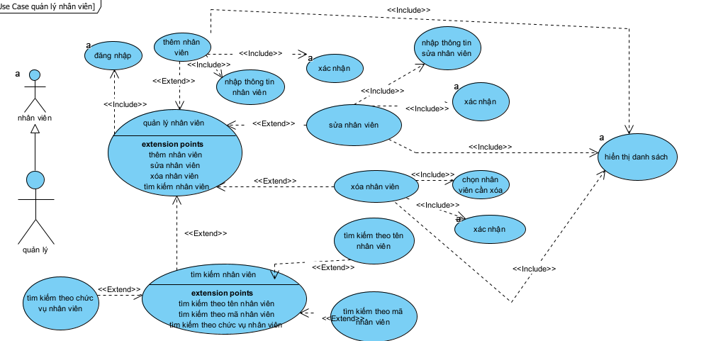
Hình 3.3: Use case quản lý nhân viên
- Dòng sự kiện chính
Bảng 3.16 Dòng sự kiện chính: thêm mới nhân viên
Hành động của tác nhân | Phản ứng hệ thống
1. Quản lý yêu cầu chức năng thêm thông tin nhân viên | 2. Hệ thống hiển thị giao diện thêm nhân viên
3. Người dùng nhập thông tin nhân viên (Mã NV, Họ tên, Ngày sinh, Giới tính, SĐT, Địa chỉ, Chức vụ, Trạng thái). Nhấn thêm thông tin | 4. Hệ thống xử lý:  4.1. Kiểm tra thông tin từ giao diện  4.2. Kiểm tra nhân viên đã tồn tại hay chưa?  4.2.1. Nếu nhân viên đã tồn tại: Thông báo tồn tại  4.2.2. Nếu chưa tồn tại: Thêm mới bản ghi vào CSDL  4.3. Thông báo thành công

Bảng 3.17 Dòng sự kiện chính: sửa danh sách nhân viên
Hành động của tác nhân | Phản ứng của hệ thống
1. Người dùng yêu cầu chức năng sửa thông tin nhân viên | 2. Hệ thống hiển thị giao diện sửa nhân viên
3. Người dùng tìm kiếm nhân viên cần sửa và nhấn chọn | 4. Hệ thống hiển thị thông tin nhân viên:  4.1. Tìm thấy: Đổ dữ liệu cũ lên các ô nhập liệu  4.2. Không thấy: Thông báo nhân viên không tồn tại
5. Người dùng thay đổi thông tin và nhấn cập nhật | 6. Hệ thống thực hiện cập nhật dữ liệu mới vào CSDL và thông báo thành công

Bảng 3.18 dòng sự kiện chính: xóa nhân viên
Hành động của tác nhân | Phản ứng của hệ thống
1. Người dùng yêu cầu chức năng xóa thông tin nhân viên | 2. Hệ thống hiển thị giao diện xóa nhân viên
3. Người dùng tìm kiếm nhân viên cần xóa và nhấn chọn | 4. Hệ thống hiển thị thông tin nhân viên cần tìm
5. Người dùng xác nhận xóa (hoặc chuyển trạng thái từ 1 sang 0) | 6. Hệ thống thực hiện xóa/cập nhật trạng thái và thông báo thành công

Bảng 3.19 Dòng sự kiện chính tìm kiếm nhân viên
Hành động của tác nhân | Phản ứng của hệ thống
1. Người dùng yêu cầu chức năng tìm kiếm nhân viên | 2. Hệ thống hiển thị giao diện danh sách và các bộ lọc (Mã NV, Tên, Chức vụ)
3. Người dùng nhập tiêu chí cần tìm và nhấn "Tìm kiếm" | 4. Hệ thống truy vấn và hiển thị danh sách kết quả lên màn hình

- Dòng sự kiện phụ
+ Thêm nhân viên
Bảng 3.20 Dòng sự kiện phụ 1-thêm mới nhân viên
Hành động của tác nhân | Phản ứng hệ thống
4.1 Kiểm tra thông tin nhập liệu | 4.1.1. Kiểm tra định dạng SĐT và các trường bắt buộc
4.2. Kiểm tra trùng lặp | Nếu chưa tồn tại:  4.2.2.1 thêm mới nhân viên  - insert(s)

Dòng sự kiện phụ 2:sửa danh sách điện thoại
Bảng 3.21 Dòng sự kiện phụ 2 sửa danh sách nhân viên
Hành động của tác nhân | Phản ứng hệ thống
1 Kiểm tra thông tin Nhân viên | 2. Kiểm tra trạng thái nhân viên  - phải là 0 hoặc 1
3. Hiển thị cảnh báo có chắc chắn muốn sửa tt không? | 4. Nếu xác nhận là có:  4.1 sửa thông tin nhân viên  - update(s)

Bảng 3.22 Dòng sự kiện phụ 3-xóa nhân viên
Hành động của tác nhân | Phản ứng hệ thống
1. Kiểm tra thông tin Nhân viên | 2. Kiểm tra trạng thái  - là 0(nghỉ việc) hoặc 1(đang làm)
3. Hiển thị cảnh báo có chắc chắn muốn xóa nhân viên không? | 4. Nếu xác nhận là có:  4.1 xóa thông tin nhân viên  - update(s)

Dòng sự kiện lỗi
Bảng 3.23 Dòng sự kiện lỗi 1- lỗi thêm mới nhân viên
Hành động của tác nhân | Phản ứng hệ thống
4.1. Kiểm tra thông tin nhân viên từ giao diện | Nếu nhân viên đã tồn tại (trùng mã hoặc SĐT):  Thông báo tồn tại và yêu cầu kiểm tra lại.

Bảng 3.24 Dòng sự kiện lỗi 2-lỗi sửa nhân viên
Hành động của tác nhân | Phản ứng hệ thống
6.1. Kiểm tra thông tin nhập từ giao diện | 6.2 Nếu trạng thái không phải 0 hoặc 1:  Thông báo lỗi và yêu cầu nhập lại.

Bảng 3.25 Dòng sự kiện lỗi 3 : lỗi xóa nhân viên
Hành động của tác nhân | Phản ứng hệ thống
6.1. Kiểm tra thông tin nhập từ giao diện | - -Nếu nhập sai mã nhân viên :  + Yêu cầu nhập lại mã  - Nếu nhập sai tên nhân viên hoặc nhập sai định dạng  +yêu cầu nhập lại  Hệ thống kiểm tra trạng thái nhân viên:  + nếu là 0 (nghỉ việc)  - Thông báo lỗi  + Nếu là 1 (đang làm việc)  - Thông báo xóa thành công

Quản lý thu nhận và bảo trì sản phẩm
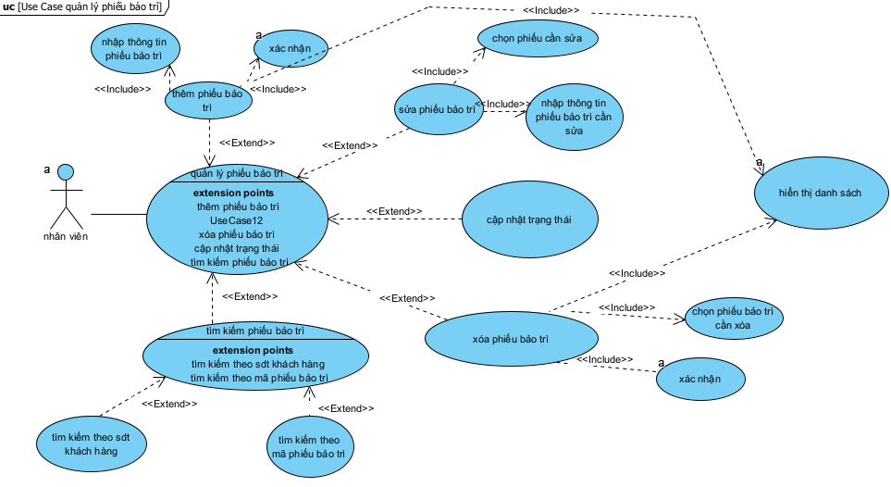
Hình 3.4: Use case quản lý thu nhân và bảo trì sản phẩm

- Dòng sự kiện chính
Bảng 3.26 Dòng sự kiện chính - Tiếp nhận bảo trì
Hành động của tác nhân | Phản ứng hệ thống
1. Người dùng yêu cầu chức năng lập phiếu tiếp nhận bảo trì | 2. Hệ thống hiển thị giao diện phiếu tiếp nhận
3. Người dùng nhập thông tin (Mã phiếu, IMEI máy, Tên khách hàng, Tình trạng lỗi, Ngày hẹn trả). Nhấn lập phiếu | 4. Hệ thống xử lý:  4.1. Kiểm tra thông tin từ giao diện  4.2. Kiểm tra mã IMEI có trong hệ thống không?  4.2.1. Nếu hợp lệ: Lưu phiếu bảo trì và cập nhật trạng thái máy là "Đang sửa.  4.3. Thông báo lập phiếu thành công

Bảng 3.27 Dòng sự kiện chính – sửa phiếu bảo trì
Hành động của tác nhân | Phản ứng hệ thống
1. Người dùng chọn chức năng sửa phiếu bảo trì | 2. Hệ thống hiển thị giao diện phiếu tiếp nhận
3. Người dùng nhập thông tin cần sửa và nhấn lập phiếu | 4. Hệ thống kiểm tra tính hợp lệ của dữ liệu.Thực hiện lệnh update trong csld và load lại trang

Bảng 3.28 Dòng sự kiện chính – xóa phiếu bảo trì
Hành động của tác nhân | Phản ứng hệ thống
1. Người dùng chọn chức năng xóa phiếu bảo trì | 2. Hệ thống hiển thị cảnh báo: "Bạn có chắc chắn muốn hủy phiếu này không?".
3. Người dùng xác nhận "Có". | 4. Hệ thống thực hiện:  4.1. Kiểm tra trạng thái phiếu (Nếu đã hoàn thành thì không cho xóa).  4.2. Cập nhật Trạng thái = 0 (Đã hủy) hoặc xóa bản ghi nếu chưa có ràng buộc.  4.3. Thông báo kết quả

Bảng 3.29 Dòng sự kiện chính: Cập nhật trạng thái bảo trì
Hành động của tác nhân | Phản ứng của hệ thống
1. Người dùng yêu cầu chức năng cập nhật tiến độ bảo trì | 2. Hệ thống hiển thị danh sách các máy đang sửa
3. Người dùng chọn phiếu cần cập nhật và thay đổi trạng thái (Ví dụ: từ "Đang sửa" sang "Đã xong") | 4. Hệ thống cập nhật dữ liệu mới và thông báo thành công

Bảng 3.40 dòng sự kiện chính: Tìm kiếm phiếu bảo trì
Hành động của tác nhân | Phản ứng của hệ thống
1. Người dùng nhập Mã phiếu hoặc SĐT khách hàng để tra cứu | 2. Hệ thống truy vấn CSDL và hiển thị thông tin phiếu bảo trì tương ứng

- Dòng sự kiện phụ
Dòng phụ: Xác nhận khi lập phiếu bảo trì
Bảng 3.41 Dòng sự kiện phụ 1-Xác nhận khi lập phiếu bảo trì
Hành động của tác nhân | Phản ứng hệ thống
6.1 Kiểm tra thông tin phiếu tiếp nhận | 6.1.1. Kiểm tra ngày hẹn trả sau ngày tiếp nhận
6.2. Hiển thị cảnh báo "Bạn có chắc chắn muốn lập phiếu bảo trì này không?" | Nếu xác nhận là có:  6.2.1.1 Thêm mới phiếu bảo trì

Dòng sự kiện lỗi
Dòng lỗi E1: Lỗi khi tiếp nhận bảo trì
Bảng 3.42 Dòng sự kiện lỗi 1- Lỗi khi tiếp nhận bảo trì
Hành động của tác nhân | Phản ứng hệ thống
4.1. Kiểm tra mã IMEI từ giao diện | Nếu mã IMEI không tồn tại trong hệ thống (máy không phải do cửa hàng bán ra):  Thông báo lỗi "Sản phẩm không thuộc danh mục bảo hành" và yêu cầu kiểm tra lại.

Dòng lỗi E2: Lỗi định dạng dữ liệu
Bảng 3.43 Dòng sự kiện lỗi 2- Lỗi định dạng dữ liệu
Hành động của tác nhân | Phản ứng hệ thống
6.1. Kiểm tra thông tin nhập từ giao diện | Nếu ngày hẹn trả nhỏ hơn ngày hiện tại hoặc để trống mô tả lỗi:  Thông báo lỗi và yêu cầu người dùng nhập lại thông tin hợp lệ.

Quản lý hãng cung cấp
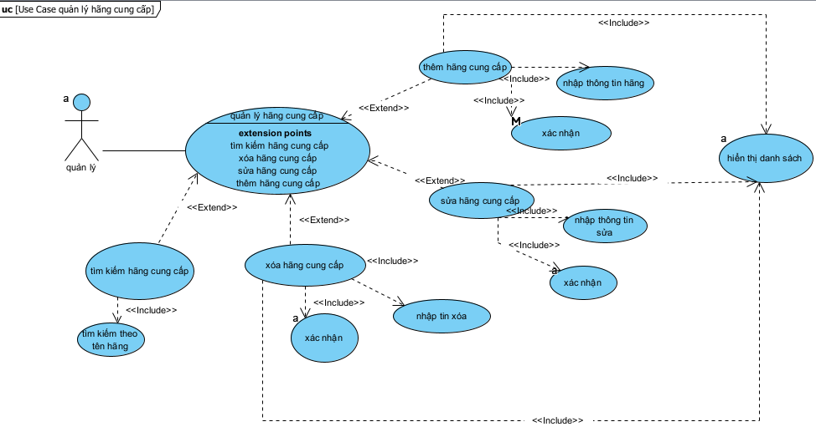
Hình 2.5: Use case quản lý hãng cung cấp
- Dòng sự kiện chính
Dòng sự kiện chính :Thêm hãng cung cấp
Bảng 3.44 Dòng sự kiện chính: thêm Thêm hãng cung cấp
Hành động của tác nhân | Phản ứng hệ thống
1. Người dùng yêu cầu chức năng thêm hãng cung cấp | 2. Hệ thống hiển thị giao diện thêm hãng
3. Người dùng nhập thông tin hãng (Mã hãng, Tên hãng, Quốc gia, Thông tin liên hệ). Nhấn thêm thông tin | 4. Hệ thống xử lý:  4.1. Kiểm tra thông tin hãng từ giao diện  4.2. Kiểm tra hãng đã tồn tại hay chưa?  4.2.1. Nếu hãng đã tồn tại: Thông báo trùng tên hãng/mã hãng  4.2.2. Nếu chưa tồn tại: Thêm mới hãng vào CSDL  4.3. Thông báo thành công

Dòng sự kiện chính: Sửa hãng cung cấp
Bảng 3.45 Dòng sự kiện chính: sửa hãng cung cấp
Hành động của tác nhân | Phản ứng của hệ thống
1. Người dùng yêu cầu chức năng sửa thông tin hãng | 2. Hệ thống hiển thị giao diện sửa hãng
3. Người dùng tìm kiếm hãng cần sửa và nhấn chọn | 4. Hệ thống hiển thị thông tin hãng:  4.1. Tìm thấy: Hiển thị thông tin lên các ô nhập liệu  4.2. Không thấy: Thông báo hãng không tồn tại
5. Người dùng thay đổi thông tin hãng và nhấn cập nhật | 6. Hệ thống thực hiện cập nhật dữ liệu và thông báo thành công

Dòng sự kiện chính - Xóa hãng cung cấp
Bảng 3.46 Dòng sự kiện chính - Xóa hãng cung cấp
Hành động của tác nhân | Phản ứng của hệ thống
1. . Người dùng yêu cầu chức năng xóa hãng cung cấp | 2. Hệ thống hiển thị giao diện xóa hãng
3. Người dùng tìm kiếm hãng cần xóa và nhấn chọn | 4. Hệ thống hiển thị thông tin hãng cần tìm
5. Người dùng thực hiện lệnh xóa | 6. Hệ thống thực hiện kiểm tra ràng buộc và xóa bản ghi

Bảng 3.47 Dòng sự kiện chính tìm kiếm hãng cung cấp
Hành động của tác nhân | Phản ứng của hệ thống
1. Người dùng yêu cầu chức năng tìm kiếm hãng cung cấp | 2. Hệ thống hiển thị giao diện tìm kiếm các hãng theo tiêu chí
3. Người dùng nhập tiêu chí cần tìm và nhấn "Tìm kiếm" | 4. Hệ thống truy vấn và hiển thị danh sách kết quả lên màn hình

- Dòng sự kiện phụ
Dòng phụ: Xác nhận sửa hãng cung cấp
Bảng 3.48 Dòng sự kiện phụ hãng cung cấp
Hành động của tác nhân | Phản ứng hệ thống
6.1 Nhân viên nhập thành công hãng mới | 6.1.1 Hệ thống cập nhật lại danh sách hãng

Dòng phụ: Xác nhận xóa hãng cung cấp
Bảng 3.49 Dòng sự kiện phụ 3 xóa hãng cung cấp
Hành động của tác nhân | Phản ứng hệ thống
6.1 Kiểm tra trạng thái khách hàng | 6.1.1. Kiểm tra xem khách hàng có đang nợ hóa đơn không
6.2. Hiển thị cảnh báo "Bạn chắc chắn muốn xóa khách hàng này?" | Nếu chọn Có: Thực hiện delete(s) hoặc update trạng thái

Dòng sự kiện lỗi
Bảng 3.50 Dòng sự kiện lỗi 1- lỗi thêm mới hãng cung cấp
Hành động của tác nhân | Phản ứng hệ thống
4.1 Nhân viên nhập sai hãng cung cấp | 4.1.Hệ thống kiểm tra và yêu cầu nhập lại dữ liệu

Bảng 3.51 Dòng sự kiện lỗi 2-lỗi sửa hãng cung cấp
Hành động của tác nhân | Phản ứng hệ thống
6.1. Nhân viên xóa hãng đã tồn tại sản phẩm tromg kho | Thông báo lỗi "Không thể xóa hãng này vì đang có sản phẩm liên quan".

Quản lý hóa đơn
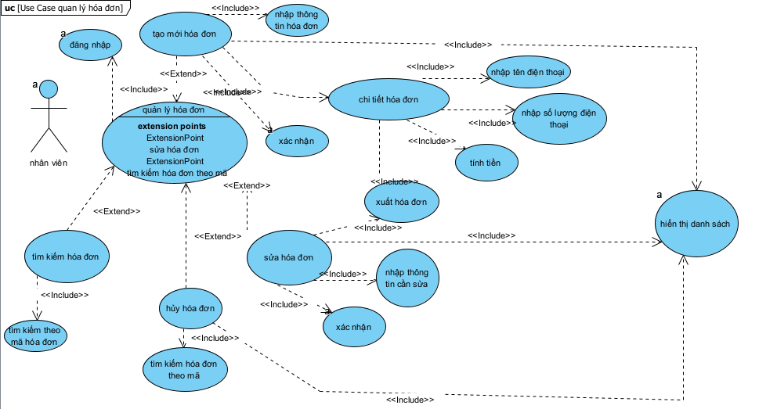
Hình 3.6 Use case quản lý hóa đơn
- Dòng sự kiện chính
Dòng sự kiện chính :Tạo hóa đơn

Bảng 3.52 Dòng sự kiện chính: thêm Tạo hóa đơn
Hành động của tác nhân | Phản ứng hệ thống
1. Người dùng yêu cầu chức năng lập hóa đơn mới. | 2. Hệ thống hiển thị giao diện lập hóa đơn (Form trống).
3. Người dùng nhập/quét thông tin (Mã HĐ, Ngày lập, Mã NV, Mã KH, Mã máy, Số lượng, Đơn giá). Nhấn "Thêm vào danh sách". | 4. Hệ thống xử lý:  4.1. Kiểm tra thông tin nhập từ giao diện.  4.2. Tính toán Thành tiền = Số lượng * Đơn giá.  4.3. Hiển thị thông tin lên danh sách chi tiết hóa đơn.
5. Người dùng nhấn nút "Thanh toán và In". | 6. Hệ thống thực hiện:  6.1. Lưu thông tin vào CSDL (Bảng HoaDon và ChiTietHoaDon)  6.2. Cập nhật giảm số lượng tồn kho của sản phẩm tương ứng.

Dòng sự kiện chính: Sửa hóa đơn
Bảng 3.53 Dòng sự kiện chính: sửa hóa đơn
Hành động của tác nhân | Phản ứng của hệ thống
1. Người dùng yêu cầu chức năng sửa thông tin hóa đơn. | 2. Hệ thống hiển thị giao diện danh sách hóa đơn.
3. Người dùng tìm kiếm hóa đơn cần sửa và nhấn chọn. | 4. Hệ thống hiển thị chi tiết hóa đơn lên màn hình.
5. Người dùng thay đổi thông tin và nhấn "Cập nhật". | 6. Hệ thống tính toán lại tổng tiền và cập nhật dữ liệu mới.

Dòng sự kiện chính – Hủy hóa đơn
Bảng 3.54 Dòng sự kiện chính – Hủy hóa đơn
Hành động của tác nhân | Phản ứng của hệ thống
1. Người dùng yêu cầu chức năng hủy hóa đơn. | 2. Hệ thống hiển thị giao diện quản lý hóa đơn.
3. Người dùng chọn hóa đơn muốn hủy và nhấn chọn. | 4. Hệ thống hiển thị thông tin hóa đơn cần hủy.
5. Người dùng nhấn nút "Hủy hóa đơn" trên giao diện. | 6. Hệ thống thực hiện gỡ bỏ hoặc chuyển trạng thái hóa đơn sang "Đã hủy".

Dòng sự kiện chính – tìm kiếm hóa đơn
Bảng 3.55 Dòng sự kiện chính tìm kiếm hóa đơn
Hành động của tác nhân | Phản ứng của hệ thống
1. Người dùng nhập Mã hóa đơn hoặc Ngày lập để tra cứu. | 2. Hệ thống truy vấn và hiển thị danh sách hóa đơn thỏa mãn.
- Dòng sự kiện phụ
+ xác nhận lập hóa đơn
Bảng 3.56 Dòng sự kiện phụ 1 tạo mới hóa đơn
Hành động của tác nhân | Phản ứng hệ thống
6.1 nhân viên lập hóa đơn | 6.1.1. Kiểm tra số lượng tồn kho có đủ để bán không.  Nếu có hiển thị thông báo "Xác nhận thanh toán và xuất hóa đơn?"
6.2.nhân viên chọn xác nhận | Thực hiện update(s).

Dòng phụ: Xác nhận sửa hóa đơn
Bảng 3.57 Dòng sự kiện phụ 2 sửa hóa đơn
Hành động của tác nhân | Phản ứng hệ thống
6.1 nhân viên thay đổi dữ liệu | 6.1.1. Tính toán lại Tổng tiền sau khi thay đổi số lượng/đơn giá.  Hệ thống hiển thị cảnh báo "Bạn chắc chắn muốn hủy hóa đơn này?"
6.2.nhân viên chọn xác nhận | Thực hiện update(s)

Dòng phụ: Xác nhận hủy hóa đơn
Bảng 3.58 Dòng sự kiện phụ 3 hủy hóa đơn
Hành động của tác nhân | Phản ứng hệ thống
6.1 nhân viên chọn hủy | 6.1.1. Kiểm tra hóa đơn có được phép hủy không (ví dụ: chỉ được hủy trong ngày).  Hiển thị cảnh báo "Bạn chắc chắn muốn hủy hóa đơn này?"
6.2. nhân viên chọn xác nhận | Nếu xác nhận là có: Thực hiện update trạng thái hủy và hoàn lại số lượng tồn kho.

Dòng sự kiện lỗi
Bảng 3.59 Dòng sự kiện lỗi 1- lỗi tạo hóa đơn
Hành động của tác nhân | Phản ứng hệ thống
4.1. nhân viên nhập sai thông tin | Nếu số lượng bán > số lượng tồn kho hoặc để trống thông tin sản phẩm:  Thông báo lỗi "Kho không đủ hàng" và yêu cầu nhập lại.

Bảng 3.60 Dòng sự kiện lỗi 2-lỗi nhập sai thông tin
Hành động của tác nhân | Phản ứng hệ thống
Nhân viên nhập chữ hoặc ký tự đặc biệt vào ô "Số lượng" hoặc "Đơn giá | 1. Hệ thống kiểm tra kiểu dữ liệu ngay khi con trỏ rời khỏi ô nhập.  2. Hiển thị thông báo: "Dữ liệu nhập vào phải là số dương".  3. Tự động xóa trắng ô nhập sai và đưa con trỏ về đó.

Bảng 3.61 Dòng sự kiện lỗi 3 : lỗi sai số lượng
Hành động của tác nhân | Phản ứng hệ thống
Nhân viên nhập số lượng lớn hơn số lượng hiện có trong kho. | 1. Hệ thống so sánh: Số lượng nhập > Tồn kho.  2. Hiển thị cảnh báo: "Kho chỉ còn [X] sản phẩm, không đủ để lập hóa đơn".  3. Ngăn chặn hành động "Thêm vào danh sách".

Quản lý khách hàng
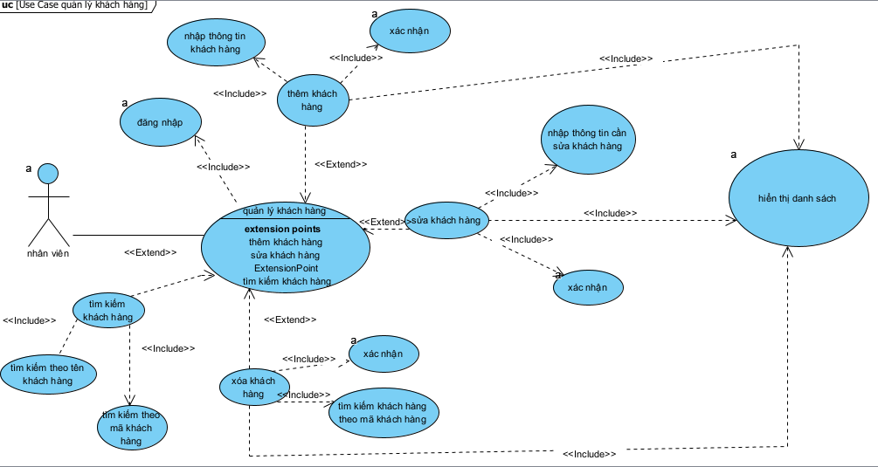
Hình 3.7 : Use case quản lý khách hàng
- Dòng sự kiện chính
Dòng sự kiện chính :Thêm khách hàng
Bảng 3.62 Dòng sự kiện chính:Thêm khách hàng
Hành động của tác nhân | Phản ứng hệ thống
1. Người dùng yêu cầu chức năng thêm mới khách hàng. | 2. Hệ thống hiển thị giao diện thêm hãng
3. Người dùng nhập thông tin hãng (Mã hãng, Tên hãng, Quốc gia, Thông tin liên hệ). Nhấn thêm thông tin | 4. Hệ thống xử lý:  4.1. Kiểm tra thông tin hãng từ giao diện  4.2. Kiểm tra hãng đã tồn tại hay chưa?  4.2.1. Nếu hãng đã tồn tại: Thông báo trùng tên hãng/mã hãng  4.2.2. Nếu chưa tồn tại: Thêm mới hãng vào CSDL  4.3. Thông báo thành công

Dòng sự kiện chính: Sửa khách hàng
Bảng 3.63 Dòng sự kiện chính: sửa khách hàng
Hành động của tác nhân | Phản ứng của hệ thống
1. Người dùng yêu cầu chức năng sửa thông tin khách hàng. | 2. Hệ thống hiển thị giao diện sửa khách hàng.
3. Người dùng tìm kiếm khách hàng cần sửa và nhấn chọn. | 4. Hệ thống hiển thị thông tin khách hàng lên các ô nhập liệu.
5. Người dùng thay đổi thông tin và nhấn cập nhật. | 6. Hệ thống cập nhật dữ liệu mới vào CSDL và thông báo thành công.

Dòng sự kiện chính - Xóa khách hàng
Bảng 3.64 Dòng sự kiện chính – Xóa khách hàng
Hành động của tác nhân | Phản ứng của hệ thống
1. Người dùng yêu cầu chức năng xóa thông tin khách hàng. | 2. Hệ thống hiển thị giao diện xóa khách hàng.
3. Người dùng tìm kiếm khách hàng cần xóa và nhấn chọn. | 4. Hệ thống hiển thị thông tin khách hàng cần xóa.
5. Người dùng xác nhận xóa thông tin. | 6. Hệ thống thực hiện xóa bản ghi (hoặc chuyển trạng thái ngừng theo dõi).

Dòng sự kiện chính – tìm kiếm khách hàng
Bảng 3.65 Dòng sự kiện chính tìm kiếm khách hàng
Hành động của tác nhân | Phản ứng của hệ thống
1. Người dùng nhập Tên hoặc Số điện thoại khách hàng để tra cứu. | 2. Hệ thống truy vấn CSDL và hiển thị danh sách kết quả phù hợp.

- Dòng sự kiện phụ
+ xác nhận thêm khách hàng
Bảng 3.66 Dòng sự kiện phụ 1 thêm khách hàng
Hành động của tác nhân | Phản ứng hệ thống
4.1 nhân viên nhập thông tin khách hàng. | 4.1.1. Hệ thống kiểm tra định dạng:  + số điện thoại phải đủ 10 số và bắt đầu bằng số 0  +Tên khách hàng không được để trống hoặc có kí tự  +gmail phải có @  +Yêu cầu nhân viên nhập đầy đủ thông tin không được dể trống
Nhân viên chọn xác nhận | Hệ thống thực hiện lưu vào csdl

Dòng phụ: Xác nhận sửa khách hàng
Bảng 3.67 Dòng sự kiện phụ 2 sửa khách hàng
Hành động của tác nhân | Phản ứng hệ thống
6.1 Kiểm tra dữ liệu thay đổi | 6.1.1. Đảm bảo các trường bắt buộc không bị xóa trống
6.2. Hiển thị cảnh báo "Lưu thay đổi cho khách hàng này?" | Nếu chọn Có: Thực hiện update(s)

Dòng phụ: Xác nhận xóa khách hàng
Bảng 3.68 Dòng sự kiện phụ 3 xóa khách hàng
Hành động của tác nhân | Phản ứng hệ thống
6.1 Kiểm tra sự tồn tại của khách hàng. | 6.1.1. Kiểm tra thông tin khách hàng trên hệ thống.
6.2. Hiển thị cảnh báo nguy hiểm: "Mọi thông tin về khách hàng này sẽ bị gỡ bỏ, xác nhận xóa?". | Nếu xác nhận là Có:  6.2.1.1 Thực hiện lệnh delete.

Dòng sự kiện lỗi
Bảng 3.69 Dòng sự kiện lỗi 1- lỗi thêm khách hàng
Hành động của tác nhân | Phản ứng hệ thống
Thêm khách hàng: Nhập số điện thoại đã có trong hệ thống. | Nếu nhân viên đã tồn tại (trùng mã hoặc SĐT):  Thông báo tồn tại và yêu cầu kiểm tra lại.

Bảng 3.70 Dòng sự kiện lỗi 2-lỗi sửa khách hàng
Hành động của tác nhân | Phản ứng hệ thống
6.1. Kiểm tra thông tin nhập từ giao diện | 6.2 Nếu trạng thái không phải 0 hoặc 1:  Thông báo lỗi và yêu cầu nhập lại.

Bảng 3.71 Dòng sự kiện lỗi 3 : lỗi xóa khách hàng
Hành động của tác nhân | Phản ứng hệ thống
6.1. Kiểm tra thông tin nhập từ giao diện | - -Nếu nhập sai mã nhân viên :  + Yêu cầu nhập lại mã  - Nếu nhập sai tên nhân viên hoặc nhập sai định dạng  +yêu cầu nhập lại  Hệ thống kiểm tra trạng thái nhân viên:  + nếu là 0 (nghỉ việc)  - Thông báo lỗi  + Nếu là 1 (đang làm việc)  - Thông báo xóa thành công

Quàn lý xuất nhập hàng

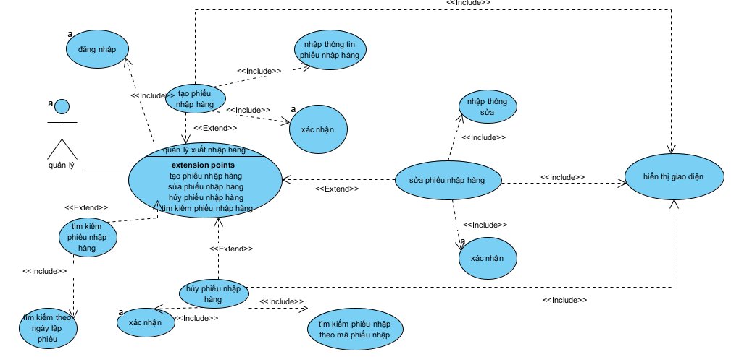
Hình 3.8 quản lý xuất nhập hàng

- Dòng sự kiện chính
Dòng sự kiện chính :Thêm phiếu nhập
Bảng 3.72 Dòng sự kiện chính: thêm Tạo phiếu nhập hàng
Hành động của tác nhân | Phản ứng hệ thống
1. Người dùng yêu cầu chức năng lập phiếu nhập hàng. | 2. Hệ thống hiển thị giao diện lập phiếu nhập.
3. Người dùng chọn Hãng cung cấp, chọn Sản phẩm, nhập Số lượng nhập và Đơn giá nhập. Nhấn "Thêm vào phiếu". | 4. Hệ thống xử lý:  4.1. Kiểm tra thông tin nhập từ giao diện.  4.2. Tính toán Thành tiền = Số lượng * Đơn giá nhập.  4.3. Hiển thị thông tin lên danh sách chi tiết phiếu nhập.
5. Người dùng nhấn nút "Lưu phiếu nhập". | 6. Hệ thống thực hiện:  6.1. Lưu thông tin vào CSDL (Bảng PhieuNhap và ChiTietPhieuNhap).  6.2. Cập nhật tăng số lượng tồn kho của sản phẩm tương ứng.

Dòng sự kiện chính: Sửa phiếu nhập hàng
Bảng 3.73 Dòng sự kiện chính: sửa phiếu nhập hàng
Hành động của tác nhân | Phản ứng của hệ thống
1. Người dùng yêu cầu chức năng sửa thông tin phiếu nhập. | 2. Hệ thống hiển thị giao diện danh sách phiếu nhập.
3. Người dùng tìm kiếm phiếu nhập cần sửa và nhấn chọn. | 4. Hệ thống hiển thị chi tiết phiếu nhập lên màn hình.
5. Người dùng thay đổi thông tin (và nhấn "Cập nhật". | 6. Hệ thống thực hiện:  6.1. Tính toán lại độ chênh lệch số lượng.  6.2. Cập nhật dữ liệu mới và điều chỉnh lại số lượng tồn kho.

Dòng sự kiện chính – Hủy phiếu nhập hàng
Bảng 3.74 Dòng sự kiện chính – Hủy phiếu nhập hàng
Hành động của tác nhân | Phản ứng của hệ thống
1. Người dùng yêu cầu chức năng hủy phiếu nhập. | 2. Hệ thống hiển thị giao diện quản lý phiếu nhập.
3. Người dùng chọn phiếu cần hủy và nhấn chọn. | 4. Hệ thống hiển thị thông tin chi tiết của phiếu nhập đó.
5. Người dùng nhấn nút "Hủy phiếu nhập". | 6. Hệ thống thực hiện gỡ bỏ phiếu và giảm lại số lượng tồn kho.

Dòng sự kiện chính – tìm kiếm phiếu nhập hàng
Bảng 3.75 Dòng sự kiện chính tìm kiếm phiếu nhập hàng
Hành động của tác nhân | Phản ứng của hệ thống
1. Người dùng nhập Mã phiếu, Ngày nhập hoặc Tên hãng để tra cứu. | 2. Hệ thống truy vấn và hiển thị danh sách các phiếu thỏa mãn điều kiện.

- Dòng sự kiện phụ
+ tạo phiếu nhập hàng

Dòng phụ: Xác nhận sửa phiếu nhập hàng
Bảng 3.76 Dòng sự kiện phụ 1 sửa hãng cung cấp
Hành động của tác nhân | Phản ứng hệ thống
6.1 Người dùng thực hiện chọn 1 dòng bất kìa và chọn nút sửa | 6.1.1 hệ thống hiển thị thông báo:”bạn có chắc muốn sửa phiếu nhập hàng”  Nếu có: cập nhật lại thông tin vào csdl và load lại danh sách  Nếu không: hệ thống sẽ quay lại để người dùng tiếp tục sửa hoặc không sửa

Dòng phụ: Xác nhận xóa phiếu nhập hàng
Bảng 3.77 Dòng sự kiện phụ 2 xóa phiếu nhập hàng
Hành động của tác nhân | Phản ứng hệ thống
6.1 người dùng chọn nút xóa | 6.1.1 hệ thống hiển thị giao diện xóa
6.2 người dùng chọn thông tin để xóa | 6.3 Hiển thị thông báo “bạn có chắc muốn xóa”  Nếu có : thực hiện lệnh xóa  Nếu không yêu cầu nhập lại thông tin

Dòng sự kiện lỗi
Bảng 3.78 Dòng sự kiện lỗi 1- sai thông tin phiếu nhập hàng
Hành động của tác nhân | Phản ứng hệ thống
4.1. người dùng nhập sai thông tin | 4.1.1 Hệ thống thông báo nhập lại và trả con trỏ về ô nhập đầu tiên

Bảng 3.79 Dòng sự kiện lỗi 2-sai số lượng nhập
Hành động của tác nhân | Phản ứng hệ thống
Người dùng sửa giảm số lượng nhập, nhưng số lượng giảm lớn hơn số lượng tồn kho hiện tại (do hàng đã được bán đi). | 1. Hệ thống kiểm tra logic tồn kho.  2. Báo lỗi: "Không thể giảm số lượng nhập vì sản phẩm đã được xuất bán, tồn kho không đủ để điều chỉnh".  3. Ngăn chặn lưu thay đổi.

Quàn lý báo cáo thống kê và xuất báo cáo
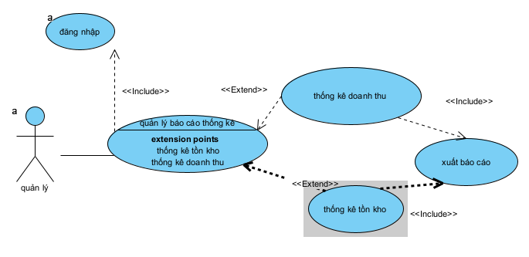
Hình 3.9 thống kê xuất báo cáo
- Dòng sự kiện chính
Dòng sự kiện chính :thống kê báo cáo
Bảng 3.80 Dòng sự kiện chính: Thống kê doanh thu
Hành động của tác nhân | Phản ứng hệ thống
1. Người dùng yêu cầu chức năng thống kê doanh thu. | 2. Hệ thống hiển thị giao diện báo cáo doanh thu.
3. Người dùng chọn mốc thời gian (Từ ngày... Đến ngày...) và tiêu chí lọc. Nhấn "Thống kê". | 4. Hệ thống xử lý:  4.1. Kiểm tra tính hợp lệ của thời gian nhập vào.  4.2. Truy vấn dữ liệu từ bảng Hóa đơn và Chi tiết hóa đơn.  4.3. Tính toán Tổng doanh thu, số lượng máy bán ra.  4.4. Hiển thị kết quả lên danh sách và biểu đồ.
5. Người dùng nhấn nút "Lưu phiếu nhập". | 6. Hệ thống thực hiện:  6.1. Lưu thông tin vào CSDL (Bảng PhieuNhap và ChiTietPhieuNhap).  6.2. Cập nhật tăng số lượng tồn kho của sản phẩm tương ứng.

Dòng sự kiện chính: thống kê tồn kho
Bảng 3.81 Dòng sự kiện chính: thống kê tồn kho
Hành động của tác nhân | Phản ứng của hệ thống
1. Người dùng yêu cầu chức năng thống kê tồn kho. | 2. Hệ thống hiển thị giao diện báo cáo tồn kho.
3. Người dùng chọn tiêu chí (Tất cả, Sắp hết hàng, Bán chạy). Nhấn "Xem báo cáo". | 4. Hệ thống truy vấn bảng Sản phẩm, đối chiếu với Phiếu nhập và Hóa đơn để tính toán số tồn hiện tại, hiển thị lên danh sách.

Dòng sự kiện chính – Xuất báo cáo

Bảng 3.82 Dòng sự kiện chính – Hủy phiếu nhập hàng
Hành động của tác nhân | Phản ứng của hệ thống
1. Người dùng yêu cầu chức năng xuất file Excel cho danh sách đang hiển thị. | 2. Hệ thống định dạng lại dữ liệu trên danh sách về dạng bảng chuẩn.
3. Người dùng chọn nơi lưu file | 4. Hệ thống thực hiện ghi dữ liệu ra file

Dòng sự kiện phụ
+ Xác nhận và thiết lập trước khi In báo cáo
Bảng 3.83 Dòng sự kiện phụ - Xác nhận và thiết lập trước khi In báo cáo
Hành động của tác nhân | Phản ứng hệ thống
3.1 người dùng chọn xuất file báo cáo. | 6.1.1. Hệ thống hiển thị giao diện xuất báo cáo
6.2. Người dùng chọn định dạng file và địa chỉ lưu | Nếu người dùng chọn nơi lưu và nhấn "Save":  6.2.1.1 Hệ thống chuyển đổi dữ liệu DataGridView sang định dạng .xlsx  - Hiển thị thông báo "Xuất file thành công"

Dòng sự kiện lỗi
Bảng 3.84 Dòng sự kiện lỗi – lỗi xuất file rỗng
Hành động của tác nhân | Phản ứng hệ thống
3.1. Thực hiện lệnh xuất file khi danh sách rỗng. | Hệ thống thông báo lỗi: "Không có dữ liệu trong danh sách để thực hiện xuất file" và yêu cầu thực hiện thống kê trước.

  - Biểu đồ lớp
+ Danh sách các biểu đồ lớp
Bảng 7.9 Danh sách biểu đồ lớp
STT | Tên lớp | Mô tả
1 | DienThoai | Mô tả thông tin về các sản phẩm điện thoại trong hệ thống
2 | HangCungCap | Mô tả thông tin về các hãng cung cấp điện thoại
3 | KhachHang | Mô tả thông tin về các khách hàng
4 | NhanVien | Mô tả thông tin về các nhân viên làm việc trong cửa hàng
5 | HoaDon | Mô tả thông tin về các hóa đơn bán hàng
6 | ChiTietHoaDon | Mô tả chi tiết các sản phẩm và số lượng trong một hóa đơn bán
7 | PhieuNhap | Mô tả thông tin về các phiếu nhập hàng hóa từ nhà cung cấp
8 | ChiTietPhieuNhap | Mô tả chi tiết các sản phẩm và số lượng trong một phiếu nhập
9 | PhieuBaoTri | Mô tả thông tin về các phiếu tiếp nhận bảo trì, sửa chữa thiết bị
10 | BaoCaoThongKe | Mô tả thông tin và các tiêu chí để lập báo cáo, thống kê dữ liệu

Mô hình lớp đối tượng:
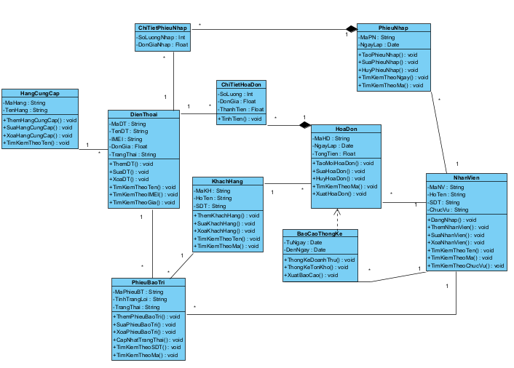
Hình 2.10 biểu đồ lớp tổng quát

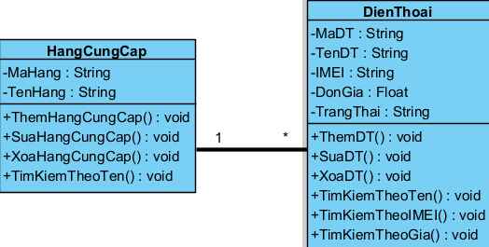
Hình 2.12 mối quan hệ HangCungCap-DienThoai
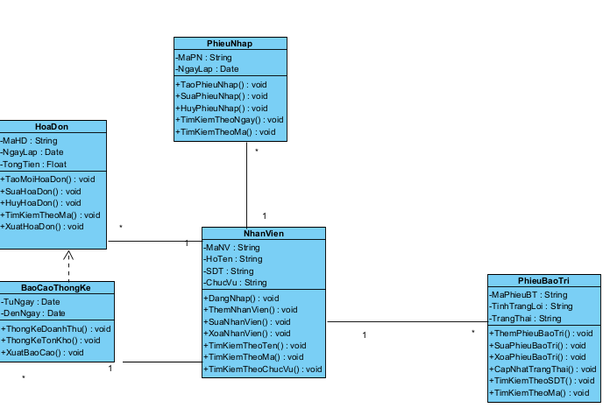
Hình 2.13 mối quan hệ NhanVien-PhieuBaoTri/PhieuNhap/HoaDon/BaoCaoThongKe

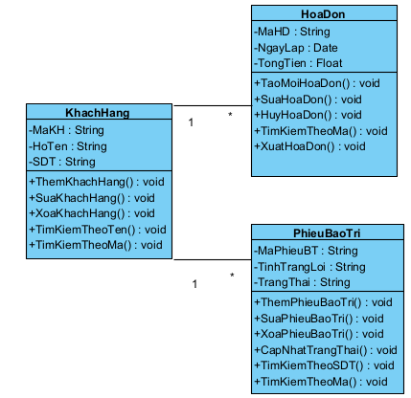

Hình 2.14 Mối quan hệ KhachHang-HoaDon/PhieuBaoTri
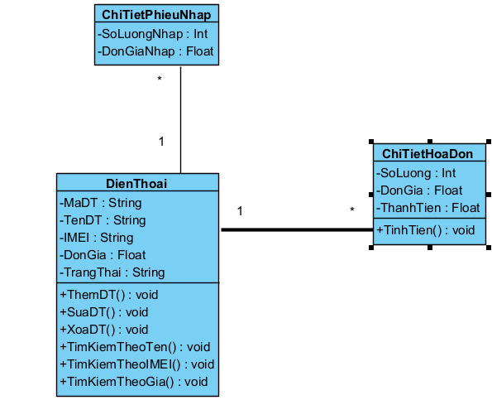
Hình 2.15 Mối quan hệ DienThoai-ChiTietHoaDon/ChiTietPhieuNhap

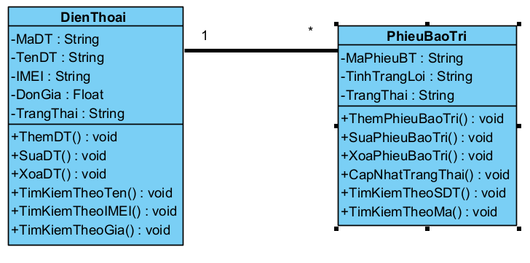
Hình 2.16 Mối quan hệ DienThoai-PhieuBaoTri

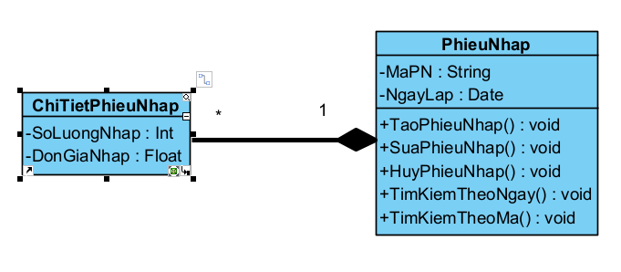
Hình 2.17 Mối quan hệ PhieuNhap – ChiTietPhieuNhap

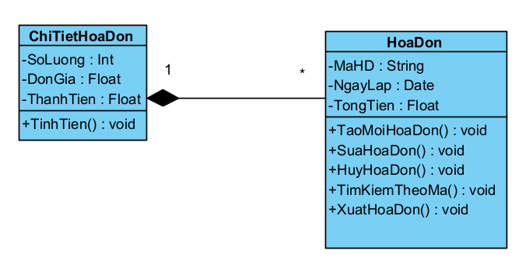
Hình 2.18 Mối quan hệ HoaDon– ChiTietHoaDon

3.1.1. Đặc tả thực thể trong biểu đồ lớp
- Nhân viên

STT | Tên thuộc tính | Kiểu dữ liệu | Ràng buộc | Mô tả
STT | Tên thuộc tính | Kiểu dữ liệu | Ràng buộc | Mô tả
1 | MaNV | Varchar(10) | Primary Key | Mã định danh duy nhất của nhân viên
2 | HoTen | Nvarchar(50) | Not Null | Họ và tên đầy đủ của nhân viên
3 | GioiTinh | Nvarchar(5) | Check (Nam, Nữ) | Giới tính (Nam/Nữ)
4 | NgaySinh | Date | Not Null | Ngày tháng năm sinh
5 | SDT | Varchar(11) | Unique | Số điện thoại liên lạc
6 | TrangThai | Char(1) | Not Null | Nếu nhân viên nghỉ (0)  Nếu nhân viên đi làm(1)
`
Khách hàng
STT | Tên thuộc tính | Kiểu dữ liệu | Ràng buộc | Mô tả
STT | Tên thuộc tính | Kiểu dữ liệu | Ràng buộc | Mô tả
1 | MaKH | Varchar(10) | Primary Key | Mã định danh duy nhất của khách hàng
2 | HoTen | Nvarchar(50) | Not Null | Họ và tên của khách hàng
3 | SDT | Varchar(11) | Unique, Not Null | Số điện thoại khách hàng (Dùng để tra cứu)

Điện thoại
STT | Tên thuộc tính | Kiểu dữ liệu | Ràng buộc | Mô tả
STT | Tên thuộc tính | Kiểu dữ liệu | Ràng buộc | Mô tả
1 | MaDT | Varchar(10) | Primary Key | Mã định danh của điện thoại
2 | TenDT | Nvarchar(100) | Not Null | Tên sản phẩm (VD: iPhone 15 Pro Max)
3 | Imei | Nvarchar(15) | Unique, Not Null | Mã số định danh thiết bị quốc tế
4 | DonGia | Float | Check (>0) | Giá bán niêm yết hiện tại
5 | MaHang | Varchar(10) | Foreign Key | Khóa ngoại nối với bảng HangCungCap
6 | TrangThai | Nvarchar(20) | Not Null | Trạng thái (Còn hàng/Ngừng kinh doanh)

Hóa đơn
STT | Tên thuộc tính | Kiểu dữ liệu | Ràng buộc | Mô tả
1 | MaHD | Varchar(10) | Primary Key | Mã định danh hóa đơn bán hàng
2 | NgayLap | DateTime | Default GetDate() | Ngày và giờ lập hóa đơn
3 | TongTien | Float | Default 0 | Tổng số tiền khách phải thanh toán
4 | MaNV | Varchar(10) | Foreign Key | Khóa ngoại (Nhân viên nào lập)
5 | MaKH | Varchar(10) | Foreign Key | Khóa ngoại (Khách hàng nào mua)

Chi tiết hóa đơn
STT | Tên thuộc tính | Kiểu dữ liệu | Ràng buộc | Mô tả
1 | MaHD | Varchar(10) | Primary Key, Foreign Key | Thuộc hóa đơn nào
2 | MaDT | Varchar(10) | Primary Key, Foreign Key | Mua sản phẩm nào
3 | SoLuong | Int | Check (>0) | Số lượng sản phẩm mua
4 | DonGia | Float | Check (>0) | Đơn giá tại thời điểm xuất bán
5 | ThanhTien | Float | Not Null | Thành tiền = Số lượng * Đơn giá

Phiếu nhập
STT | Tên thuộc tính | Kiểu dữ liệu | Ràng buộc | Mô tả
1 | MaPN | Varchar(10) | Primary Key | Mã định danh phiếu nhập hàng
2 | NgayLap | DateTime | Default GetDate() | Ngày và giờ lập phiếu nhập
3 | MaNV | Varchar(10) | Foreign Key | Khóa ngoại (Nhân viên kho nào lập)

Chi tiết phiếu nhập
STT | Tên thuộc tính | Kiểu dữ liệu | Ràng buộc | Mô tả
1 | MaPN | Varchar(10) | Primary Key, Foreign Key | Thuộc phiếu nhập nào
2 | MaDT | Varchar(10) | Primary Key, Foreign Key | Nhập sản phẩm nào
3 | SoLuongNhap | Int | Check (>0) | Số lượng nhập vào kho
4 | DonGiaNhap | Float | Check (>0) | Giá gốc nhập từ hãng

Phiếu bảo trì
STT | Tên thuộc tính | Kiểu dữ liệu | Ràng buộc | Mô tả
1 | MaPhieuBT | Varchar(10) | Primary Key | Mã định danh phiếu tiếp nhận bảo trì
2 | TinhTrangLoi | Nvarchar(200) | Not Null | Mô tả chi tiết lỗi của máy
3 | TrangThai | Nvarchar(50) | Not Null | Tiến độ (Đang kiểm tra/Đang sửa/Đã xong)
4 | MaDT | Varchar(10) | Foreign Key | Khóa ngoại (Máy nào bị lỗi)
5 | MaNV | Varchar(10) | Foreign Key | Khóa ngoại (Nhân viên nào nhận)
6 | MaKH | Varchar(10) | Foreign Key | Khóa ngoại (Khách hàng nào gửi)

3.2 Biểu đồ tuần tự

3.2.1 Danh sách biểu đồ tuần tự
Biểu đồ đăng nhập
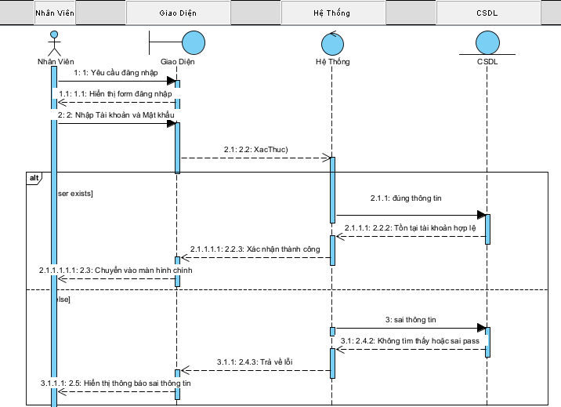
Hình 2.19 biểu đồ đăng nhập

Quản lý điện thoại
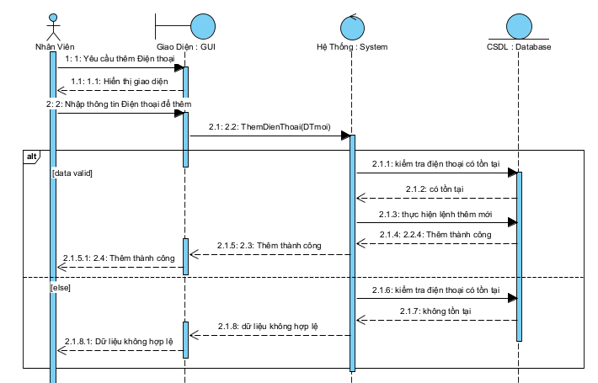
Hình 2.20 Biểu đồ quản lý thêm điện thoại

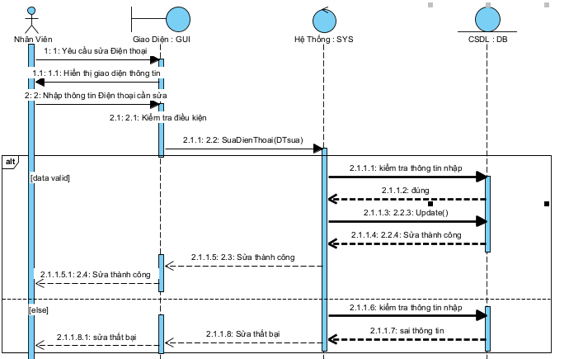
Hình 2.21 Biểu đồ sửa điện thoại

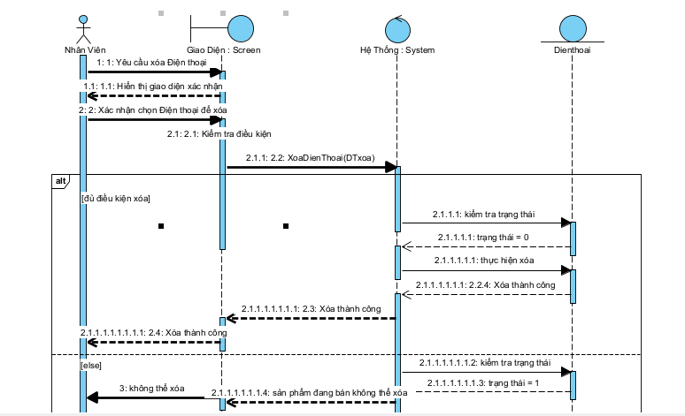
Hình 2.22 Biểu đồ xóa điện thoại
Quản lý nhân viên
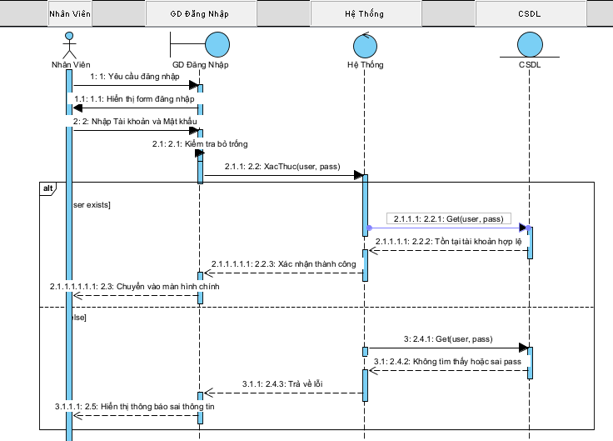
Hình 2.23 Biểu đồ thêm nhân viên

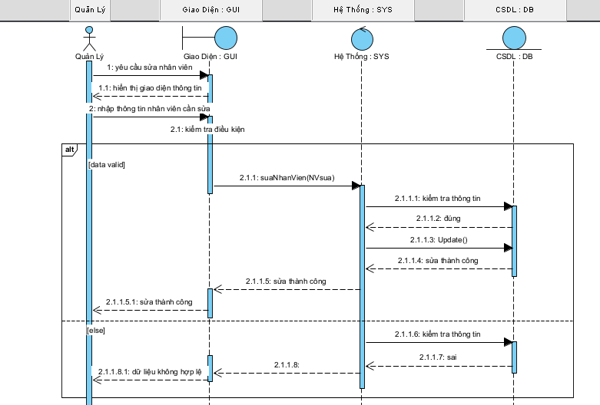
Hình 2.24 Biểu đồ sửa nhân viên

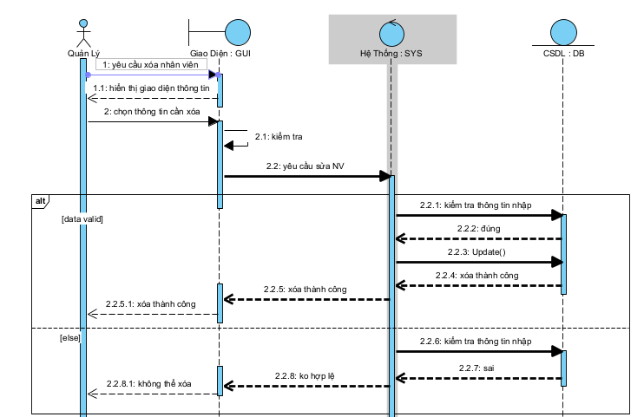
Hình 2.25 Biểu đồ xóa nhân viên

Quản lý phiếu bảo trì
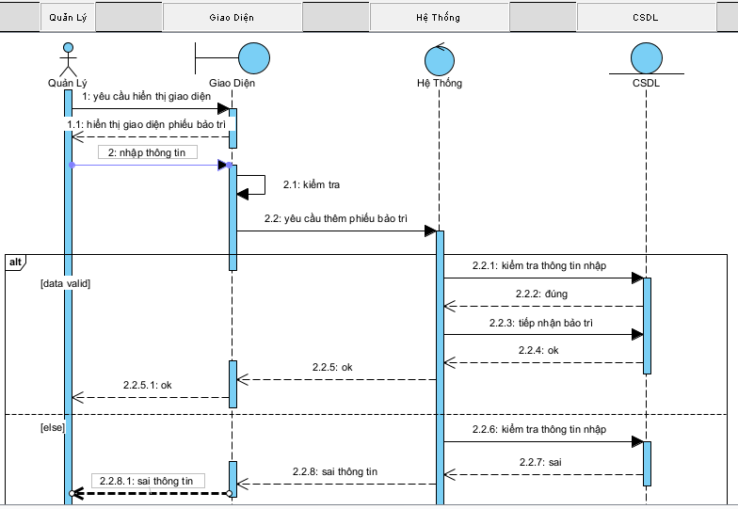
Hình 2.26 Tạo phiếu bảo trì

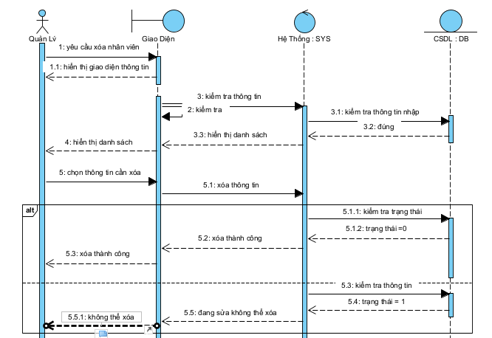

Hình 2.27 Sửa phiếu bảo trì

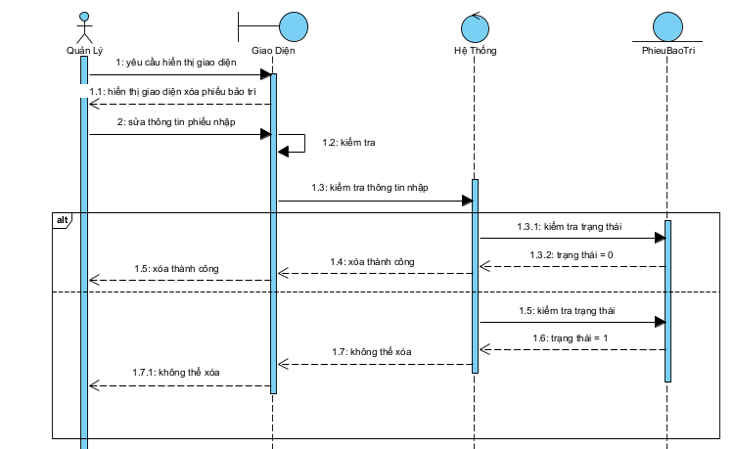
Hình 2.28 Xóa phiếu bảo trì

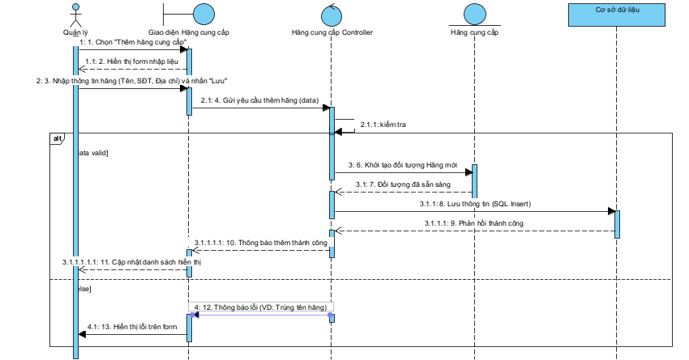
Hình 2.29 Thêm mới hãng cung cấp
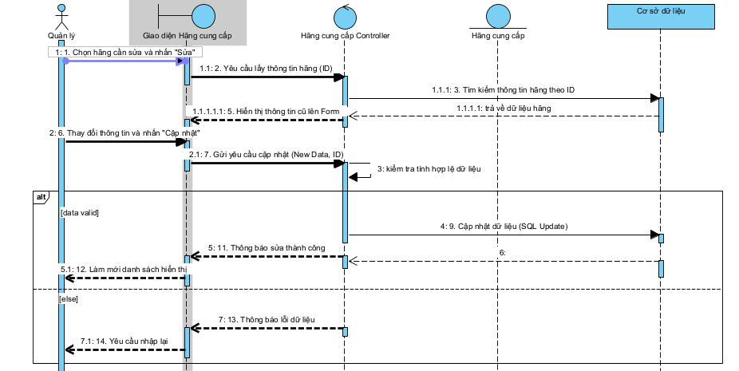
Hình 2.30 Sửa hãng cung cấp

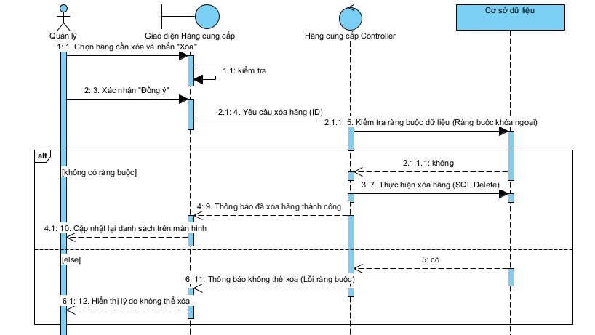
Hình 2.31 Xóa hãng cung cấp

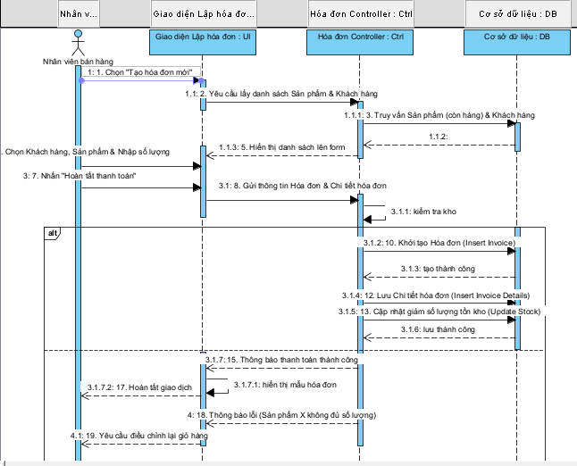
Hình 2.32 Tạo hóa đơn

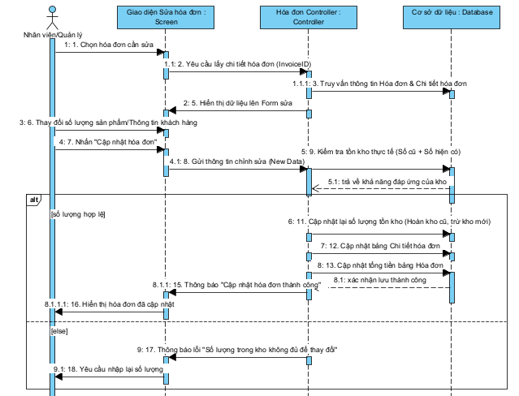
Hình 2.33 Sửa hóa đơn

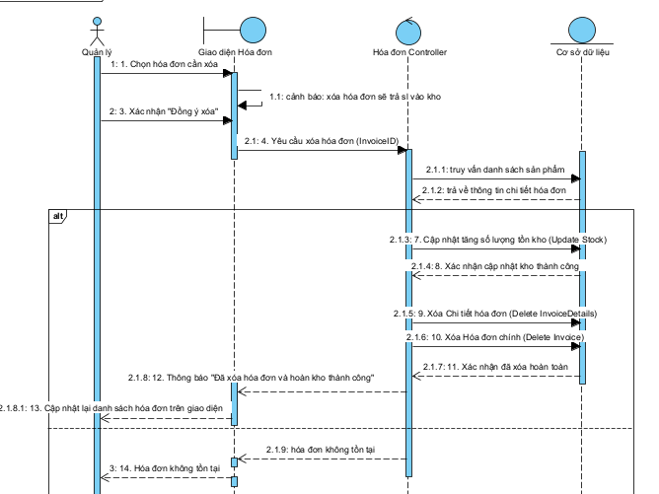
Hình 2.34 Xóa hóa đơn

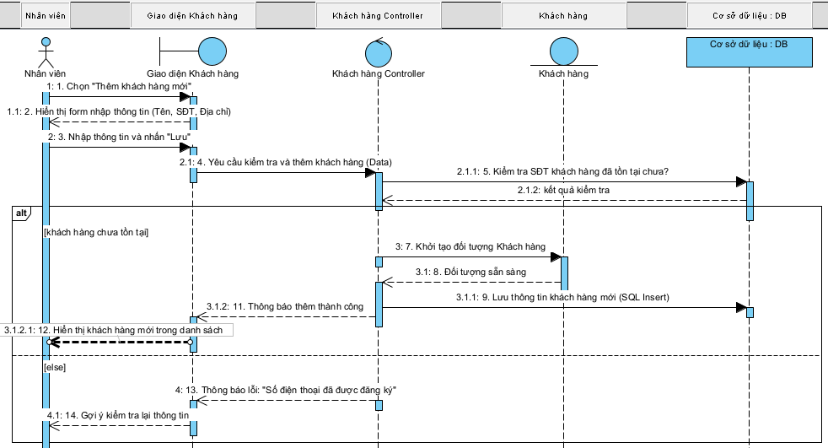
Hình 2.35 Thêm khách hàng
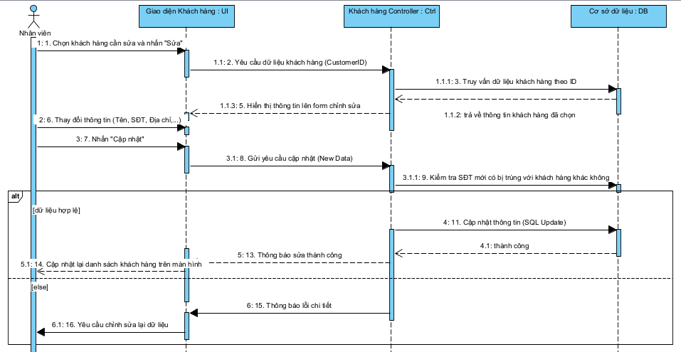
Hình 2.36 Sửa khách hàng
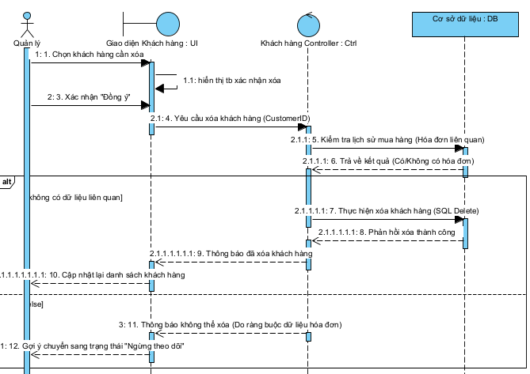
Hình 2.37 Xóa khách hàng

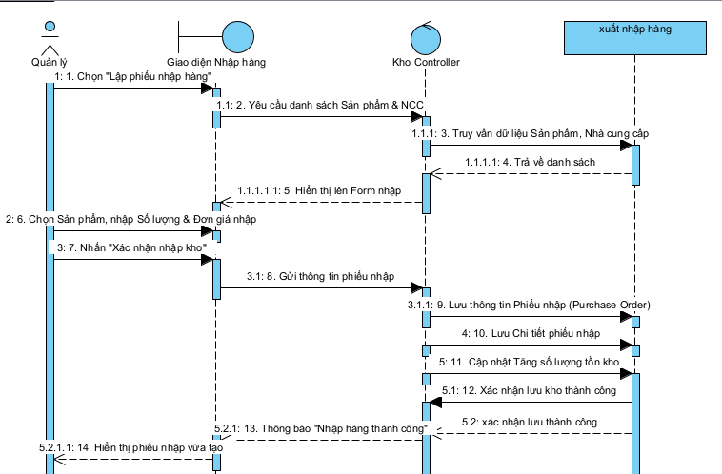
Hình 2.38 Thêm mới phiếu nhập hàng
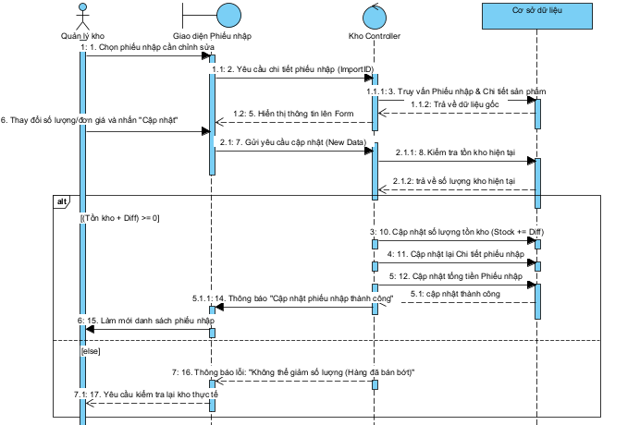
Hình 2.39 Sửa phiếu nhập

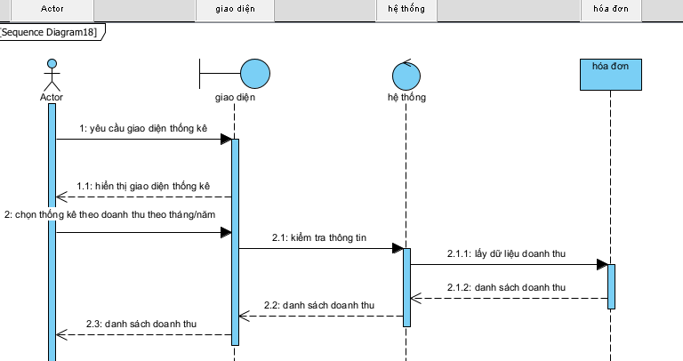
Hình 2.40 Biểu đồ báo cáo thống kê

Cơ sở dữ liệu
I. Danh sách các bảng (Thực thể) và Thuộc tính
- Sach (MaSach, TenSach, MaLoaiSach, TacGia, MaTG, MoTa, TrangThai)
- TheLoaiSach (MaLoaiSach, TenTheLoai, MoTa)
- NhaCungCap (MaNCC, TenNCC, SDT, DiaChi, Email)
- KhachHang (MaKH, TenKH, SDT, DiaChi, GioiTinh)
- NhanVien (MaNV, MaChucVu, TenNV, NgaySinh, GioiTinh, SDT, DiaChi, Email, TenTK, MK)
- HoaDonBan (MaHDB, MaNV, MaKH, GiamGia, NgayBan)
- ChiTietHDB (MaCTHDB, MaHDB, MaLo, SoLuong, DonGiaBan)
- HoaDonNhap (MaHDN, MaNV, MaNCC, NgayNhap)
- ChiTietHDN (MaCTHDN, MaHDN, MaLo, SoLuong, DonGia)
- LoNhapSach (MaLo, MaSach, MaHDN, SoLuong, ViTri, GhiChu)
- GiaBan (MaGia, MaLo, GiaMoi, NgayCapNhat)
- ChiTietSach (MaSach, MaDT, GiaTriDacTrung, MoTa)
- DacTrungSach (MaDT, TenDacTrung)
- ChucVu (MaChucVu, TenChucVu, MoTa)
II. Chi tiết các mối quan hệ (1 - N)
- TheLoaiSach (1 - N) Sach: Một thể loại sách có thể chứa nhiều sách. MaLoaiSach trong bảng Sach là khóa ngoại tham chiếu đến bảng TheLoaiSach.
- Sach (1 - N) LoNhapSach: Một quyển sách có thể thuộc nhiều lô nhập sách. MaSach trong bảng LoNhapSach là khóa ngoại tham chiếu đến bảng Sach.
- LoNhapSach (1 - N) ChiTietHDB: Mỗi lô sách có thể xuất hiện trong nhiều chi tiết hóa đơn bán. MaLo trong bảng ChiTietHDB là khóa ngoại tham chiếu đến bảng LoNhapSach.
- LoNhapSach (1 - N) GiaBan: Mỗi lô sách có thể có nhiều mốc giá bán khác nhau. MaLo trong bảng GiaBan là khóa ngoại tham chiếu đến bảng LoNhapSach.
- NhanVien (1 - N) HoaDonBan: Một nhân viên có thể lập nhiều hóa đơn bán hàng. MaNV trong bảng HoaDonBan là khóa ngoại tham chiếu đến bảng NhanVien.
- NhanVien (1 - N) HoaDonNhap: Một nhân viên có thể lập nhiều hóa đơn nhập hàng. MaNV trong bảng HoaDonNhap là khóa ngoại tham chiếu đến bảng NhanVien.
- KhachHang (1 - N) HoaDonBan: Một khách hàng có thể có nhiều hóa đơn mua hàng. MaKH trong bảng HoaDonBan là khóa ngoại tham chiếu đến bảng KhachHang.
- NhaCungCap (1 - N) HoaDonNhap: Một nhà cung cấp có thể cung cấp nhiều đơn hàng nhập. MaNCC trong bảng HoaDonNhap là khóa ngoại tham chiếu đến bảng NhaCungCap.
- HoaDonBan (1 - N) ChiTietHDB: Một hóa đơn bán hàng có thể chứa nhiều chi tiết sách. MaHDB trong bảng ChiTietHDB là khóa ngoại tham chiếu đến bảng HoaDonBan.
- HoaDonNhap (1 - N) ChiTietHDN: Một hóa đơn nhập hàng có thể chứa nhiều chi tiết sách. MaHDN trong bảng ChiTietHDN là khóa ngoại tham chiếu đến bảng HoaDonNhap.
- Sach (1 - N) ChiTietSach: Mỗi sách có thể có nhiều đặc trưng. MaSach trong bảng ChiTietSach là khóa ngoại tham chiếu đến bảng Sach.
- DacTrungSach (1 - N) ChiTietSach: Mỗi đặc trưng có thể áp dụng cho nhiều sách. MaDT trong bảng ChiTietSach là khóa ngoại tham chiếu đến bảng DacTrungSach.
- ChucVu (1 - N) NhanVien: Mỗi chức vụ có thể được phân cho nhiều nhân viên. MaChucVu trong bảng NhanVien là khóa ngoại tham chiếu đến bảng ChucVu.

Lược đồ cơ sở dữ liệu
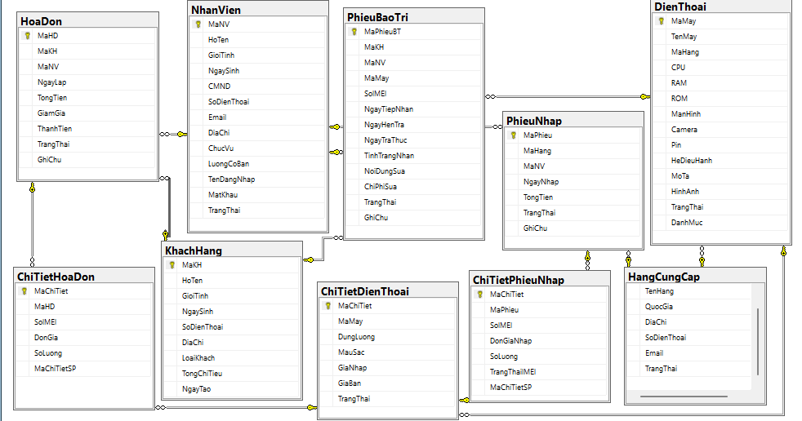
Hình 2.41 Lược đồ cơ sở dữ liệu

XÂY DỰNG ỨNG DỤNG WINDOWS FORM
  - Triển Khai chức năng nghiệp vụ
  - Chức năng quản lý Điện Thoại
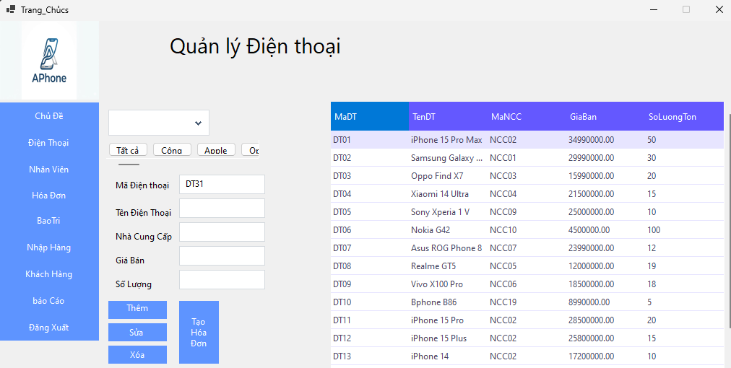
Hình 3.1 Quản lý Điện Thoại
- Form quản lý điện thoại gồm một DataGridView duy nhất hiển thị toàn bộ thông tin cơ bản của các dòng máy, bao gồm: Mã điện thoại, Tên điện thoại, Hãng sản xuất (Nhà cung cấp), Số lượng tồn kho, Mô tả, Trạng thái và Hình ảnh đại diện của sản phẩm.
- Trên cùng của form là một TextBox dùng để nhập vào từ khóa tìm kiếm theo tên điện thoại. Khi nhập xong thì nhấn Button “Tìm”, hệ thống sẽ tiến hành lọc kết quả và hiển thị xuống DataGridView danh sách điện thoại tương ứng khớp với từ khóa.
- Form gồm có các TextBox, ComboBox, NumericUpDown và PictureBox để nhập và thiết lập các thông tin cơ bản của thiết bị di động:
  - TextBox:
    - Tên điện thoại: Nhập vào tên của dòng máy (Ví dụ: iPhone 15 Pro Max, Samsung Galaxy S24).
    - Mô tả: Nhập nội dung giới thiệu ngắn gọn hoặc các tính năng nổi bật của điện thoại (nếu có).
  - ComboBox:
    - Hãng sản xuất / Nhà cung cấp: Lấy danh sách dữ liệu động từ bảng NhaCungCap.
    - Trạng thái: Bao gồm các giá trị được thiết lập sẵn như “Đang kinh doanh” hoặc “Ngừng kinh doanh”.
  - NumericUpDown:
    - Số lượng: Cho phép người dùng nhập hoặc điều chỉnh số lượng điện thoại tồn kho hiện có trong hệ thống.
  - PictureBox:
    - Hiển thị ảnh đại diện của sản phẩm. Đi kèm là Button “Chọn ảnh” giúp người dùng mở hộp thoại duyệt tệp (OpenFileDialog) để tải lên và cập nhật hình ảnh trực quan cho điện thoại.
- Form được tích hợp sáu Button để thực hiện các chức năng nghiệp vụ cốt lõi:
  - Thêm điện thoại: Khi người dùng điền đầy đủ các trường thông tin hợp lệ, nhấn nút này để thêm một mẫu điện thoại mới vào cơ sở dữ liệu và hiển thị ngay lập tức lên DataGridView. Nếu bỏ trống hoặc nhập sai định dạng thông tin thiết yếu, hệ thống sẽ hiển thị hộp thoại cảnh báo lỗi.
  - Sửa thông tin: Người dùng nhấn chọn vào một dòng điện thoại bất kỳ trong DataGridView, dữ liệu sẽ được đẩy ngược lên các ô nhập liệu. Sau khi tiến hành thay đổi thông tin, nhấn “Sửa” để lưu bản cập nhật vào hệ thống.
  - Xóa điện thoại: Nhấn chọn vào dòng điện thoại cần xóa trong DataGridView, sau đó nhấn Button “Xóa”. Hệ thống sẽ yêu cầu xác nhận trước khi tiến hành xóa vĩnh viễn thiết bị tương ứng khỏi danh mục.

3.1.2 Chức năng Quản lý nhân viên
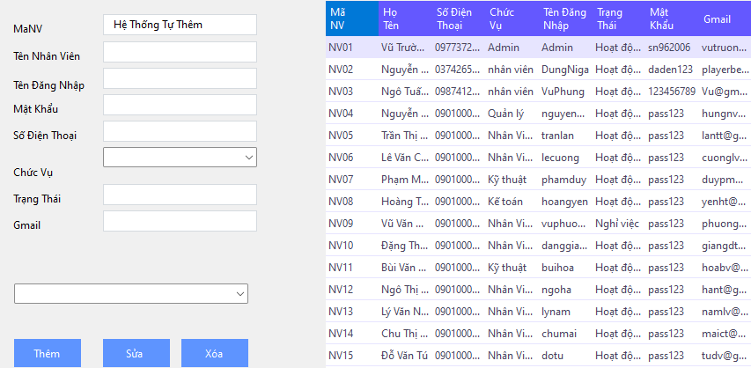
Hình 3.2 Quản lý nhân viên
- Form quản lý nhân viên gồm một DataGridView duy nhất ở bên phải, làm nhiệm vụ hiển thị toàn bộ thông tin cơ bản và thông tin tài khoản của đội ngũ nhân sự. Các cột dữ liệu bao gồm: Mã NV, Họ Tên, Số Điện Thoại, Chức Vụ, Tên Đăng Nhập, Trạng Thái, Mật Khẩu, và Gmail.
- Nằm ngay phía trên cụm nút chức năng là một ComboBox dùng để nhập từ khóa hoặc chọn tiêu chí tìm kiếm nhân viên. Khi người dùng thao tác, hệ thống sẽ tiến hành lọc kết quả trực tiếp và hiển thị lên DataGridView danh sách nhân viên tương ứng với từ khóa.
- Khu vực bên trái của Form gồm có các TextBox và ComboBox được bố trí dọc để nhập, thiết lập hồ sơ và cấp quyền tài khoản cho nhân viên:
  - TextBox:
    - MaNV: Được thiết lập chế độ khóa nhập liệu (Read-only) với thông báo "Hệ Thống Tự Thêm". Hệ thống sẽ tự động sinh mã nhân viên mới để đảm bảo không bị trùng lặp và giữ tính toàn vẹn của cơ sở dữ liệu.
    - Tên Nhân Viên: Nhập vào họ và tên đầy đủ của người lao động.
    - Tên Đăng Nhập & Mật Khẩu: Thiết lập tên tài khoản và mật khẩu để cấp quyền cho nhân viên đăng nhập, sử dụng phần mềm.
    - Số Điện Thoại: Nhập số điện thoại liên lạc của nhân viên.
    - Trạng Thái: Nhập trạng thái làm việc hiện tại của nhân viên (Ví dụ: Hoạt động, Nghỉ việc,...).
    - Gmail: Nhập địa chỉ email cá nhân hoặc email công việc của nhân viên.
  - ComboBox:
    - Chức Vụ: Cho phép xổ xuống và lựa chọn vai trò/chức vụ của nhân viên trong hệ thống (Ví dụ: Admin, Quản lý, Nhân viên, Kỹ thuật, Kế toán).
- Form được tích hợp ba Button (nút bấm) chính để thực hiện các thao tác quản trị dữ liệu cốt lõi:
  - Thêm: Khi người quản trị điền đầy đủ các thông tin hồ sơ và tài khoản hợp lệ, nhấn nút này để lưu nhân viên mới vào cơ sở dữ liệu. Thông tin ngay lập tức sẽ được cập nhật và hiển thị lên lưới DataGridView.
  - Sửa: Người dùng click chọn một dòng nhân viên bất kỳ trên DataGridView, dữ liệu của dòng đó sẽ được đẩy ngược lên các ô nhập liệu bên trái. Sau khi thay đổi thông tin (ví dụ: cấp lại mật khẩu mới, đổi chức vụ), nhấn “Sửa” để lưu đè bản cập nhật vào hệ thống.
  - Xóa: Nhấn chọn vào dòng nhân viên cần loại bỏ trên DataGridView, sau đó nhấn Button “Xóa”. Hệ thống sẽ thực thi lệnh xóa tài khoản và hồ sơ nhân sự đó khỏi danh sách quản lý.

3.1.3 Chức năng quản lý hóa đơn

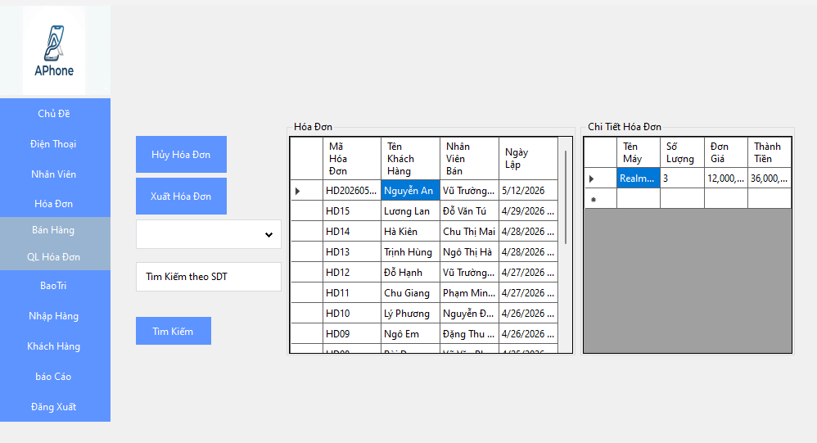
Hình 3.3 quản lý hóa đơn
• Giao diện Quản lý Hóa đơn được thiết kế theo cấu trúc Master-Detail, sử dụng hai bảng dữ liệu (DataGridView) phối hợp để hiển thị thông tin bán hàng một cách logic và chi tiết:
- DataGridView Hóa Đơn (Bên trái): Hiển thị danh sách các hóa đơn tổng quát đã xuất, bao gồm các cột: Mã Hóa Đơn, Tên Khách Hàng, Nhân Viên Bán và Ngày Lập.
- DataGridView Chi Tiết Hóa Đơn (Bên phải): Khi người dùng nhấn chọn một dòng hóa đơn ở bảng bên trái, bảng này sẽ lập tức hiển thị các mặt hàng cụ thể thuộc hóa đơn đó, bao gồm: Tên Máy, Số Lượng, Đơn Giá và Thành Tiền.
• Khu vực tìm kiếm và lọc dữ liệu được bố trí bên trái với các công cụ hỗ trợ người dùng truy xuất dữ liệu nhanh chóng:
- ComboBox chọn tiêu chí: Cho phép người dùng lựa chọn phương thức lọc (ví dụ: lọc theo trạng thái hoặc thời gian).
- TextBox "Tìm kiếm theo SĐT": Cho phép nhập số điện thoại của khách hàng để truy vấn các hóa đơn liên quan.
- Button "Tìm Kiếm": Thực thi lệnh lọc và cập nhật danh sách hóa đơn lên DataGridView dựa trên các thông tin đã nhập/chọn.
• Form tích hợp các nút chức năng nghiệp vụ đặc thù để xử lý hậu kỳ sau khi bán hàng:
- Hủy Hóa Đơn: Cho phép người quản trị hủy bỏ một giao dịch hóa đơn trong trường hợp có sai sót hoặc khách hàng trả hàng. Hệ thống sẽ tiến hành hoàn trả số lượng máy tương ứng vào kho và cập nhật trạng thái hóa đơn.
- Xuất Hóa Đơn: Hỗ trợ kết xuất dữ liệu hóa đơn được chọn ra định dạng file hoặc thực hiện lệnh in hóa đơn vật lý để bàn giao cho khách hàng.
• Cơ chế hoạt động (CellClick): Form áp dụng sự kiện CellClick trên bảng Hóa Đơn. Khi người dùng nhấp chuột vào một hóa đơn cụ thể, hệ thống sẽ lấy Mã Hóa Đơn làm tham số để thực hiện truy vấn vào bảng ChiTietHoaDon, từ đó đổ dữ liệu mặt hàng tương ứng sang bảng Chi Tiết bên phải, giúp việc quản lý và đối soát thông tin trở nên trực quan và chính xác.

3.1.4 Chức năng quản lý bán hàng
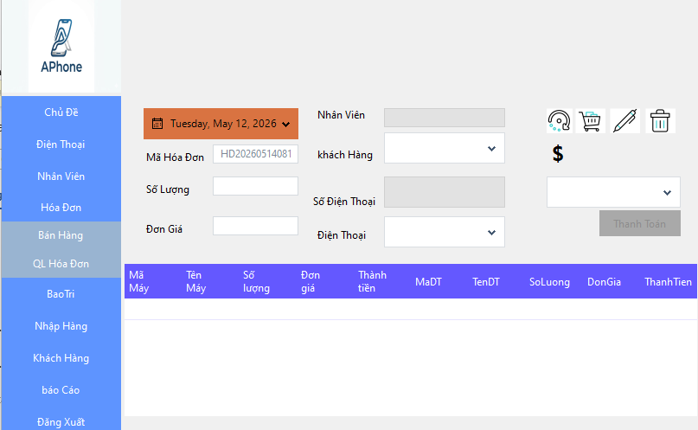
Hình 3.4 Quản lý bán hàng

- Form Bán hàng được thiết kế tối ưu để thực hiện quy trình lập hóa đơn và thanh toán trực tiếp cho khách hàng, tích hợp một DataGridView hiển thị danh sách các mặt hàng đang được chọn trong giỏ hàng hiện tại.
- Các cột dữ liệu hiển thị trên DataGridView bao gồm: Mã Máy, Tên Máy, Số lượng, Đơn giá và Thành tiền.
- Phía trên cùng của form bao gồm các trường thông tin quản lý chung và thông tin khách hàng:
  - DateTimePicker: Hiển thị và cho phép chọn ngày lập hóa đơn (mặc định theo ngày hệ thống).
  - TextBox Mã Hóa Đơn: Hiển thị mã hóa đơn tự động (ví dụ: HD20260514081) nhằm đảm bảo tính duy nhất và hỗ trợ truy xuất sau này.
  - TextBox Nhân Viên: Hiển thị tên nhân viên đang trực tiếp thực hiện giao dịch bán hàng.
- Form sử dụng hệ thống các ô nhập liệu và lựa chọn để thiết lập chi tiết đơn hàng:
  - ComboBox Khách Hàng & Điện Thoại: Cho phép chọn tên khách hàng từ danh sách hiện có và chọn mẫu điện thoại khách muốn mua.
  - TextBox Số Điện Thoại: Hiển thị số điện thoại tương ứng khi chọn khách hàng nhằm đối soát thông tin.
  - TextBox Số Lượng & Đơn Giá: Nhập số lượng máy cần mua và hiển thị đơn giá bán tương ứng của mẫu điện thoại đã chọn.
- Hệ thống các Button chức năng được biểu diễn qua các biểu tượng hình ảnh trực quan:
  - Thêm vào giỏ hàng: Biểu tượng giỏ hàng giúp đưa thông tin điện thoại và số lượng đã nhập xuống danh sách chờ thanh toán ở DataGridView.
  - Sửa/Xóa mặt hàng: Các biểu tượng hình cây bút và thùng rác cho phép điều chỉnh số lượng hoặc loại bỏ một mặt hàng cụ thể ra khỏi đơn hàng hiện tại.
  - Làm mới: Biểu tượng mũi tên xoay vòng để xóa trắng các ô nhập liệu, chuẩn bị cho giao dịch mới.
  - Thanh Toán: Nút bấm chính ở góc phải dùng để chốt đơn hàng, lưu thông tin vào cơ sở dữ liệu và in hóa đơn cho khách hàng.

3.1.5 Chức năng quản lý phiếu nhập hàng
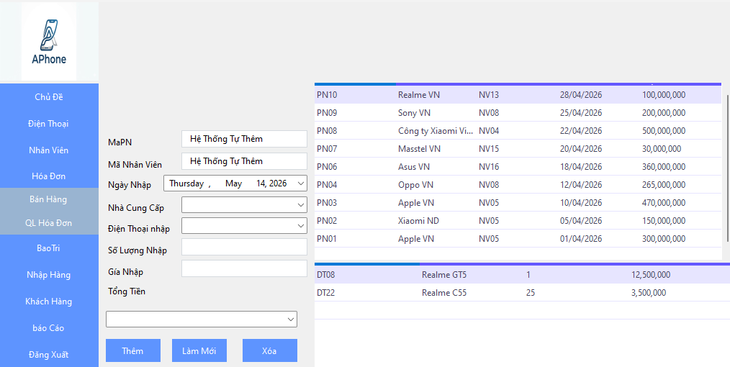
Hình 3.5 Quản lý phiếu nhập hàng
Form Quản lý Phiếu nhập hàng được thiết kế theo mô hình Master-Detail giúp quản lý chặt chẽ quy trình nhập kho thiết bị, sử dụng hai lưới dữ liệu (DataGridView) để phân tách thông tin:
- DataGridView Phiếu Nhập (Phía trên): Hiển thị danh sách tổng quát các phiếu nhập hàng đã thực hiện, bao gồm: Mã PN, Nhà cung cấp, Mã nhân viên thực hiện, Ngày nhập và Tổng giá trị lô hàng.
- DataGridView Chi Tiết Phiếu Nhập (Phía dưới): Khi chọn một phiếu nhập cụ thể ở bảng trên, bảng này sẽ hiển thị danh sách các thiết bị thuộc phiếu đó với các thông tin: Mã DT, Tên điện thoại, Số lượng nhập và Đơn giá nhập.
Khu vực bên trái của Form là hệ thống các ô nhập liệu và thiết lập thông tin cho phiếu nhập:
- TextBox MaPN & Mã Nhân Viên: Được thiết lập chế độ "Hệ Thống Tự Thêm", cho phép phần mềm tự động quản lý mã định danh để tránh sai sót dữ liệu.
- DateTimePicker Ngày Nhập: Cho phép ghi nhận chính xác thời điểm nhập hàng vào kho (mặc định theo thời gian thực).
- ComboBox Nhà Cung Cấp & Điện Thoại Nhập: Dùng để chọn đối tác cung ứng và mẫu điện thoại cụ thể cần nhập kho từ danh sách đã quản lý.
- TextBox Số Lượng Nhập, Giá Nhập & Tổng Tiền: Cho phép nhập các số liệu về khối lượng, đơn giá và hiển thị tổng giá trị tính toán của lô hàng.
- ComboBox tìm kiếm: Nằm ngay trên cụm nút chức năng, hỗ trợ người dùng lọc nhanh các phiếu nhập theo tiêu chí nhất định.
Hệ thống tích hợp ba Button chức năng để xử lý nghiệp vụ kho:
- Thêm: Thực hiện lưu phiếu nhập mới vào cơ sở dữ liệu, đồng thời cập nhật tăng số lượng tồn kho cho các sản phẩm tương ứng.
- Làm mới: Xóa toàn bộ dữ liệu đang nhập dở dang trên các ô TextBox/ComboBox và tải lại danh sách phiếu nhập mới nhất lên màn hình.
- Xóa: Cho phép loại bỏ một phiếu nhập trong trường hợp sai sót (hệ thống sẽ yêu cầu xác nhận và tính toán lại kho hàng nếu cần thiết).

3.1.6 Chức năng Bảo trì sản phẩm
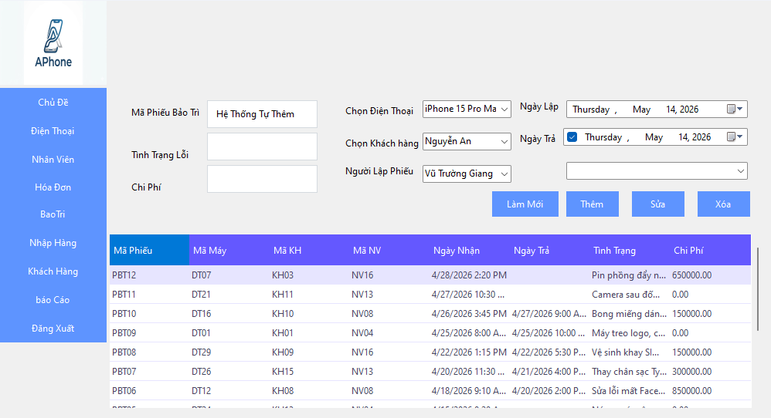
Hình 3.6 Chức năng Bảo trì sản phẩm
Form Quản lý Bảo trì được thiết kế để theo dõi chặt chẽ quy trình tiếp nhận và sửa chữa thiết bị cho khách hàng. Giao diện sử dụng lưới dữ liệu (DataGridView) kết hợp với hệ thống điều khiển thông minh giúp nhân viên dễ dàng quản lý vòng đời của một phiếu bảo trì:
- DataGridView Danh sách Bảo trì: Hiển thị toàn bộ các lượt tiếp nhận máy tại cửa hàng, bao gồm các thông tin chủ chốt: Mã PBT, Tên khách hàng, Tên điện thoại, Ngày nhận, Tình trạng lỗi và Trạng thái xử lý.
Khu vực nhập liệu bên trái của Form được bố trí khoa học để tối ưu hóa việc ghi nhận thông tin máy lỗi:
- TextBox MaPBT & Mã Nhân Viên: Được thiết lập chế độ "Hệ Thống Tự Thêm", đảm bảo tính duy nhất của mã phiếu và tự động định danh nhân viên đang lập phiếu dựa trên phiên đăng nhập.
- DateTimePicker Ngày Nhận & Ngày Trả: Cho phép ghi nhận chính xác thời điểm khách bàn giao máy và thời điểm dự kiến (hoặc thực tế) trả máy cho khách hàng.
- ComboBox Khách Hàng & Điện Thoại: Hỗ trợ chọn nhanh thông tin chủ sở hữu và mẫu máy cần bảo trì từ danh sách dữ liệu có sẵn, giúp tránh việc nhập liệu thủ công sai sót.
- TextBox Tình Trạng Lỗi & Chi Phí: Nơi ghi chú chi tiết các vấn đề hỏng hóc của thiết bị và cập nhật tổng số tiền khách hàng cần thanh toán sau khi sửa chữa xong.
- ComboBox Tìm kiếm: Được đặt ở vị trí thuận tiện phía trên cụm nút điều khiển, hỗ trợ lọc nhanh danh sách phiếu bảo trì theo Tên khách hàng hoặc Mã phiếu để rút ngắn thời gian tra cứu.
Hệ thống tích hợp các Button chức năng để xử lý nghiệp vụ bảo trì:
- Thêm: Thực hiện khởi tạo một phiếu bảo trì mới khi tiếp nhận máy lỗi từ khách hàng, đồng thời in phiếu hẹn (nếu cần).
- Sửa: Cập nhật các thông tin về tiến độ sửa chữa, thay đổi tình trạng máy hoặc bổ sung chi phí phát sinh trong quá trình xử lý.
- Xóa: Loại bỏ các phiếu nhập sai dữ liệu (hệ thống sẽ yêu cầu xác nhận để đảm bảo tính an toàn cho cơ sở dữ liệu).
- Làm mới: Đưa các ô nhập liệu về trạng thái trống ban đầu và tải lại danh sách phiếu bảo trì mới nhất từ SQL Server lên màn hình.

3.1.7 Chức năng quản lý báo cáo
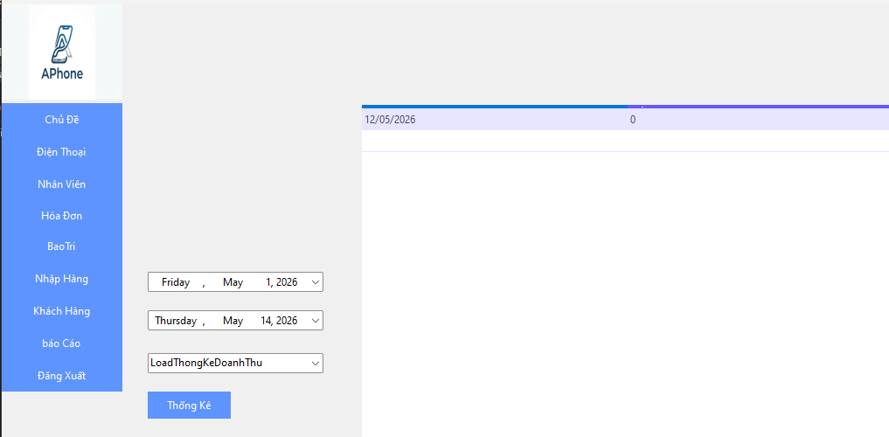
Hình 3.7 Quản lý báo cáo
Form Quản lý Báo cáo được thiết kế để hỗ trợ người quản trị theo dõi tình hình kinh doanh của hệ thống thông qua các số liệu tổng hợp trực quan. Giao diện bao gồm khu vực thiết lập điều kiện lọc dữ liệu ở bên trái và khu vực hiển thị kết quả ở bên phải.
Khu vực thiết lập thông tin báo cáo (Bên trái) bao gồm:
- DateTimePicker (Từ ngày - Đến ngày): Cho phép người dùng lựa chọn khoảng thời gian cụ thể cần thực hiện thống kê (ví dụ trong hình là từ 01/05/2026 đến 14/05/2026).
- ComboBox chọn loại báo cáo: Cho phép người dùng lựa chọn kịch bản thống kê mong muốn (ví dụ trong hình là "LoadThongKeDoanhThu").
- Button "Thống Kê": Sau khi thiết lập đủ điều kiện về thời gian và loại báo cáo, nhấn nút này để hệ thống thực thi truy vấn và đổ dữ liệu ra màn hình.
Khu vực hiển thị kết quả (Bên phải):
- DataGridView hiển thị số liệu: Trình bày dữ liệu dưới dạng bảng chi tiết. Các cột dữ liệu bao gồm thời gian (Ngày/Tháng/Năm) và giá trị số tương ứng (Tổng tiền doanh thu hoặc Chi phí nhập hàng).
- Control Chart (Vùng trống phía dưới): Hệ thống tích hợp biểu đồ để trực quan hóa dữ liệu từ bảng số liệu, giúp người dùng dễ dàng nhận diện xu hướng tăng trưởng hoặc biến động tài chính theo thời gian.
Cơ chế hoạt động: Khi người dùng nhấn nút "Thống Kê", hệ thống sẽ truyền các tham số ngày tháng vào câu lệnh SQL để tính toán tổng tiền (SUM) theo từng nhóm ngày (GROUP BY). Kết quả sau đó được gán đồng thời vào DataGridView để xem chi tiết và nạp vào Chart để vẽ biểu đồ cột (Column Chart) minh họa

3.2 Kiểm thử và triển khai ứng dụng

3.2.1 Kiểm thử

3.2.1.1 kiểm thử chức năng đăng nhập
Khi nhập thông tin đăng nhập là Tên đăng nhập và Mật khẩu, hệ thống sẽ kiểm tra trong cơ sở dữ liệu nếu thông tin có tồn tại trong hệ thống thì cho phép đăng nhập sử dụng các chức năng của ứng dụng.
Ngược lại, nếu nhập sai tên đăng nhập hoặc mật khẩu thì hệ thống báo lỗi và không cho đăng nhập cho đến khi nhập đúng.

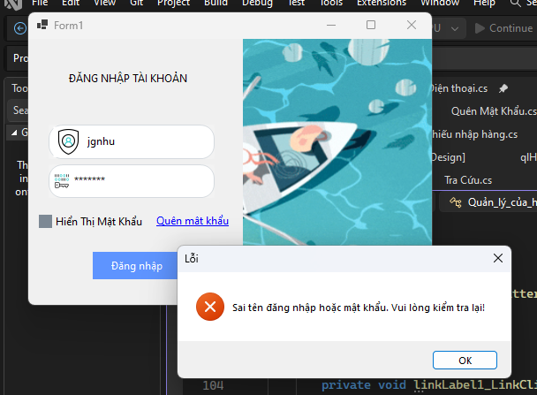
Hình 3.8 Lỗi đăng nhập
Nếu người dùng quên mật khẩu, sẽ chọn vào linklabel Quên mật khẩu ở frmDangNhap, rồi dùng số điện thoại để lấy lại mật khẩu:
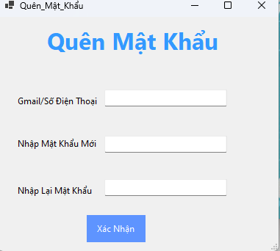
Hình 3.9 Quên Mật Khẩu

Thông báo đăng nhập thành công:
- Thông báo đăng nhập thành công
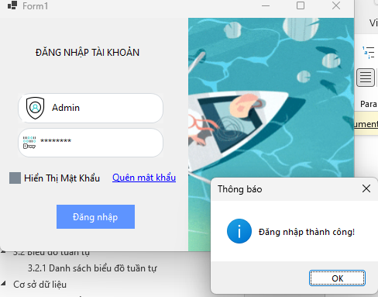
Hình 3.10 Đăng nhập thành công
- Sau khi đăng nhập thành công hiển thị giao diện trang chủ
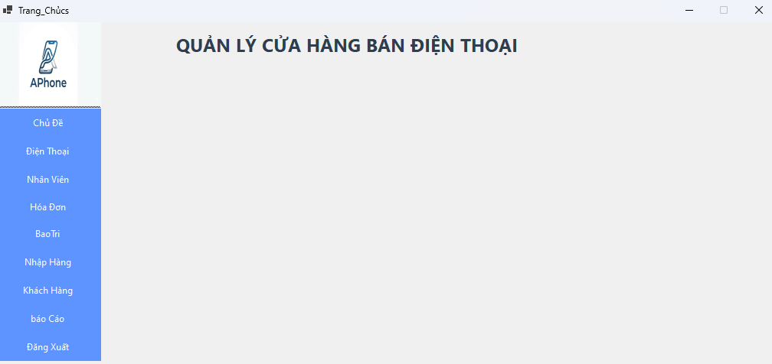
Hình 3.11 Giao diện trang chủ

3.2.1.2 kiểm thử thêm điện thoại
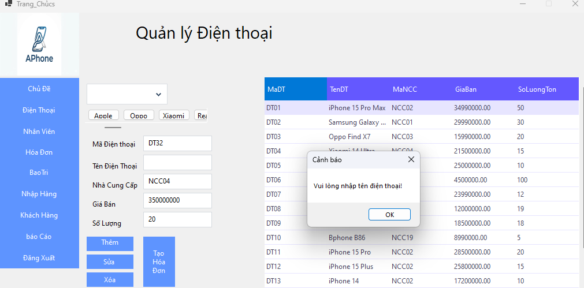
Hình 3.12 Lỗi không nhập tên
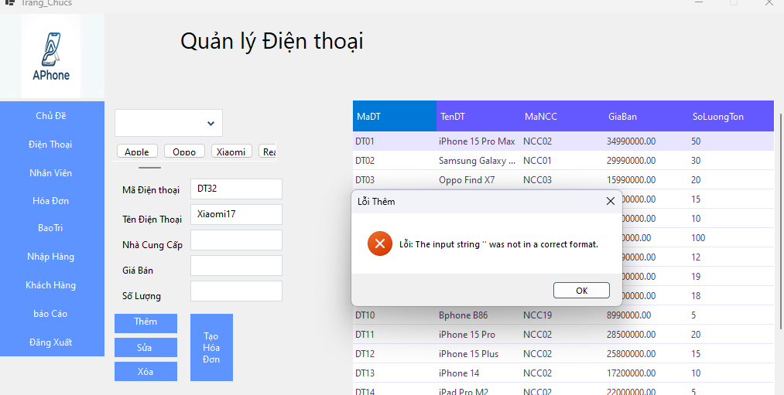
Hình 3.13 lỗi không nhập đủ dữ liệu

3.2.1.3 kiểm thử hóa đơn
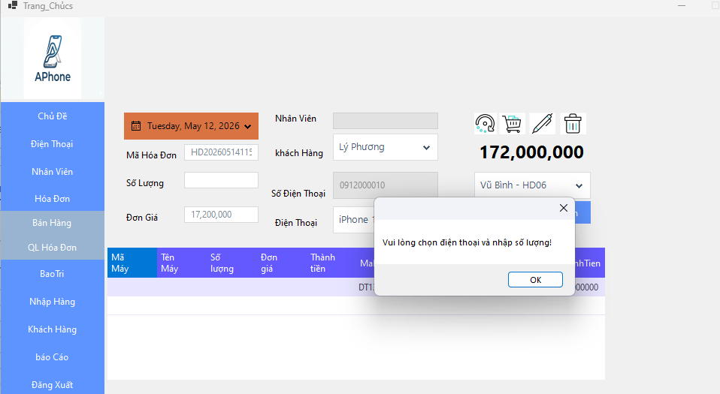
Hình 3.14 lỗi không nhập số lượng

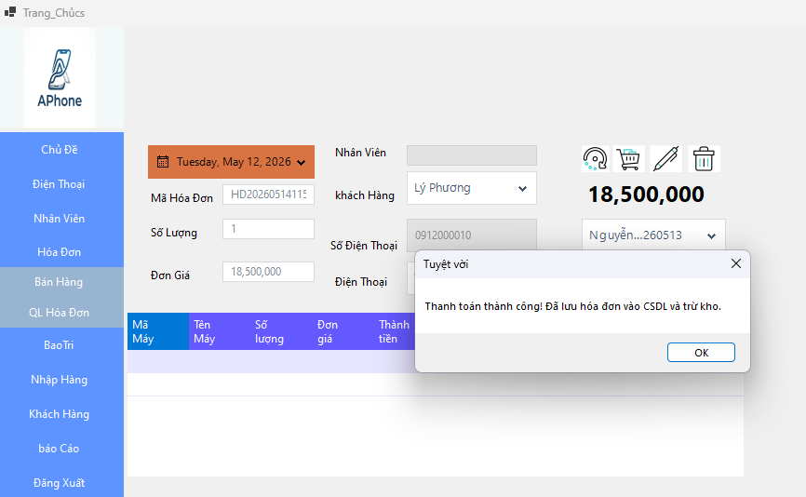

Hình 3.15 Thanh Toán Thành Công

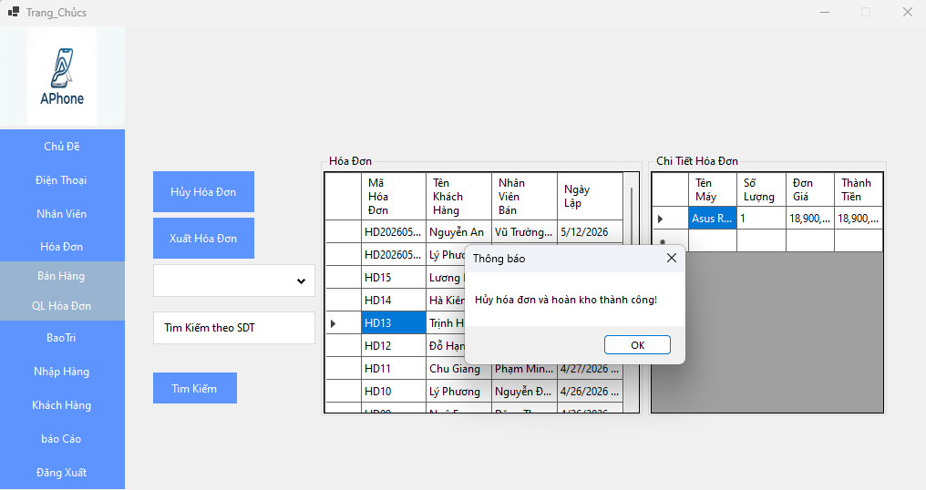

Hình 3.16 Hủy hóa đơn thành công

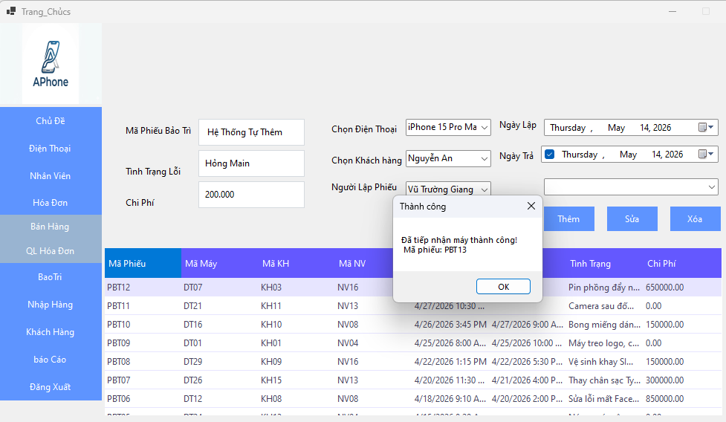
Hình 3.17 Tạo phiếu bảo trì thành công

  - Đóng gói ứng dụng
Đóng gói code Project thành file thực thi .exe:

Bước 1: Tải gói Microsoft Visual Studio Installer Projects.
Bước 2: Mở Project lên nhấn phải chuột chọn vào Solution => Add => New Project. Bước 3: Chọn project “Setup Project” (hình dưới) và thao tác như các project khác
Bước 4: Sau khi tạo xong thì sẽ xuất hiện một giao diện như hình dưới. Sau đó nhấn phải chuột vào Application Folder => Add => Project Output.
Bước 5: Chọn Publish Items như hình.
Bước 6: Tiếp tục nhấn phải chuột vào Primary output mới tạo và chọn Create Shortcut to Primary output… để tạo Shortcut…
Bước 7: Tiến hành Rebuild lại File Setup, Như vậy đã đóng gói xong Project thành File cài đặt.

3.4 Triển khai ứng dụng

Môi trường phần cứng
- CPU: Pentium IV 3.0 GHz hoặc cao hơn
- RAM: tối thiểu 512 MB
- HDD: dung lượng tối thiểu trống 2G

Môi trường phần mềm
- Hệ điều hành: Windows 7 hoặc cao hơn
- Net Framework: máy phải cài .Net Framework 4.0 trở lên
- Công cụ phát triển: Visual Studio 2010 trở lên

KẾT LUẬN
- Những kết quả đạt được trong sản phẩm
  - Tạo được phần đăng nhập để phân biệt các chức năng cho quản lý hoặc nhân viên, hoặc tài khoản chính admin;
  - Tạo được một chương trình quản lý một quán café với các chức năng: nhập, xóa, sửa, tìm kiểm, thống kê;
  - Chương trình quản lý được nhân viên,thực đơn,hóa đơn, kho hàng, nhân viên, khu vực, nhập xuất hóa đơn;
  - Thống kê thì thống kê được số lượng món ăn bán ra, doanh thu hóa đơn, số lượng nhân viên, số lượng hóa đơn bán được;
  - Tạo được chương trình cho phép bạn nhập xuất được hóa đơn cập nhật số lượng trong kho;
-Những kết quả đạt được trong kiến thức:
- Hiểu được quy trình hoạt động của mô hình 3 lớp và áp dụng vào sản phẩm;
- Hiểu thêm về các câu lệnh trong c# để từ đó áp dụng vào xử lý dữ liệu;
- Biết cách xử lý dữ liệu , kết nối cơ sở dữ liệu database từ Sql lên Visual Studio thông qua Entity Framework;
- Biết cách tạo ra một chương trình quản lý với mô hình 3 lớp;
- Biết được mặt lợi của chương trình quản lý với mô hình 3 lớp so với 1 lớp;
- Biết tạo một chương trình với đủ các Form.
- Những hạn chế của đề tài:
  - Giao diện nhập và giao diện người dùng còn sơ sài chưa được đẹp;
  - Sản phẩm còn thiếu một số phần quản lý như Khách hàng, Quản lý nhà cung cấp, Quản lý lương, chấm công nhân viên, Quản lý hàng hóa.
- Hướng phát triển của đề tài: (Giải quyết những hạn chế của đề tài):
  - Code thêm trang trí cho phần giao diện người dùng và nhập;
  - Xây dựng thêm các cơ sở dữ liệu của Khách hàng để có thêm thông tin khách hàng từ đó xem khách hàng nào hay mua đồ ở quán sẽ có ưu đãi;
  - Quản lý chấm công để xem nhân viên làm việc full ca ,1 ca,2 ca,thời gian làm,… từ đó để áp dụng lương;
  - Quản lý nhà cung cấp để có được thông tin các nhà cung cấp cho cửa hàng chúng ta có thể xem được nhà cung cấp bán giá rẻ hay giá tăng từ đó có thể thay đổi.

TÀI LIỆU THAM KHẢO
[1]. | Khoa CNTT – Đại học SPKT Hưng Yên, “Đề cương bài giảng lập trình hướng đối tượng với C#”, 2021.
[2].  [3].  [4]. | Phạm Ngọc Hưng, Ngô Thanh Huyền, Phạm Quốc Hùng(Khoa CNTT – Đại học SPKT Hưng Yên), “Giáo trình Cơ sở lập trình với C#”, NXB Khoa học kỹ thuật, 2021.  Khoa CNTT – Đại học SPKT Hưng Yên, “Đề cương bài giảng lập trình ứng dụng WinForm”, 2021.  Khoa CNTT – Đại học SPKT Hưng Yên, “Quy trình hướng dẫn đồ án 2”, 2021.

